2–1　多元文化的影響



題號：0201-00006　　　\*085306-0201-00006\*　　　難易度：易　　　出處：精選試題

印度史上有一族群，在血統與文化上是匈奴等外來民族與當地人的混合，他們在八到十世紀間分布於北印度各地，因掌握當地軍政大權而成為種姓制度中的剎帝利階級。請問：這個族群應為下列何者？　  
(A)帕西人　(B)薩卡人　(C)拉齊普特人　(D)錫克人

答案：(C)

題號：0201-00007　　　\*085306-0201-00007\*　　　難易度：易　　　出處：精選試題

拉齊普特人於西元五世紀左右移居北印度，到八至十世紀時散佈更廣，逐漸掌握了當地的軍政大權，成為種姓制度中的「剎帝利階級」。但在西元十世紀末他們遭受到另一民族的嚴重打擊，勢力稍衰。請問：下列哪個民族此時最有可能威脅到他們？　  
(A)蒙古人　(B)波斯人　(C)土耳其人　(D)阿拉伯人

答案：(C)

解析：阿拉伯人雖帶來伊斯蘭教，但因統治的範圍有限，直到土耳其人入侵，才真正產生威脅。

題號：0201-00008　　　\*085306-0201-00008\*　　　難易度：易　　　出處：精選試題

此人受阿拔斯王朝哈里發冊封為「蘇丹」，並賜予他「國家右臂」的尊號。他統治的時代被伊斯蘭史家稱作伽色尼王朝極盛時期，除征服了約68萬平方英里的土地，囊括了北印度、阿富汗、花剌子模和波斯大部分地區，也大量引入波斯文化。請問：此位君王是下列何人？　  
(A)依巴克　(B)馬默德　(C)阿克巴　(D)奧朗則布

答案：(B)

解析：馬默德才是伽色尼王朝的君主。

題號：0201-00009　　　\*085306-0201-00009\*　　　難易度：易　　　出處：精選試題

自西元十二世紀中到西元十六世紀初的大部分印度，是由古爾王朝以及其將領自立而建立的德里蘇丹國所統治。在這三百多年的歲月，帝國並不平靜，光是德里蘇丹國就又分為好幾個小王朝，承襲統治權力。但兩者也有相似之處，下列說明何者正確？　  
(A)均為波斯人的後裔　(B)領袖均為印度教的主要支持者　(C)大舉破壞寺廟，改建清真寺　(D)融入印度社會，採取宗教寬容措施

答案：(C)

解析：(A)為土耳其人。  
(B)均為伊斯蘭教的支持者。  
(D)宗教不寬容。

題號：0201-00010　　　\*085306-0201-00010\*　　　難易度：易　　　出處：指考試題

西元前300年左右，一位雅典商人跟朋友談起自己的事業：「我發現自從亞歷山大東征後，我的生意蒸蒸日上，特別是與波斯人的貿易，讓我賺進更多錢」。這位商人成功的原因最可能是　  
(A)由於埃及受到希臘人統治，使埃及商人無法與雅典商人競爭　(B)雅典與波斯間不再有政治藩籬，進行遠距離貿易更為便利　(C)因為希臘的造船技術大為精進，使貨物的運送更為快速便捷　(D)東征過程中發現新航路與貿易路線，使商人更容易進入東方

答案：(B)

題號：0201-00011　　　\*085306-0201-00011\*　　　難易度：易　　　出處：補充試題

中古時代的印度深受外族入侵而產生各種影響，其中十世紀末某一民族的入侵，使得伊斯蘭教在印度產生重大的影響力。請問：上述指的是哪一個民族？　  
(A)阿拉伯人　(B)土耳其人　(C)蒙古人　(D)波斯人

答案：(B)

解析：十世紀末土耳其人馬默德入侵後，才真正使伊斯蘭教在印度產生重大影響力。

題號：0201-00012　　　\*085306-0201-00012\*　　　難易度：易　　　出處：補充試題

986年土耳其人在今阿富汗建立伽色尼王朝，王朝的某位國王多次對印度發動戰爭，並摧毀許多北印度的城市和寺院廟宇，同時也將波斯文化引入印度。請問：上述的國王是指下列何者？　  
(A)馬默德　(B)奧朗則布　(C)巴布爾　(D)阿克巴

答案：(A)

解析：986年，伽色尼王朝的國王馬默德多次對印度發動戰爭，摧毀許多北印度的城市和寺院廟宇，同時也將波斯文化引入印度。

題號：0201-00013　　　\*085306-0201-00013\*　　　難易度：易　　　出處：補充試題

在伊斯蘭文化影響下，這種語文取代梵語成為官方語文。及至十四世紀，印度古文化受到穆斯林的重視，也使用此一語文翻譯並模仿印度古代文學風格。請問：上述是指何種語文？　  
(A)波斯語　(B)蒙古語　(C)巫獨語　(D)土耳其語

答案：(A)

題號：0201-00014　　　\*085306-0201-00014\*　　　難易度：易　　　出處：補充試題

十六世紀，蒙兀兒帝國在印度取代德里蘇丹國後，某位君主採取調和伊斯蘭教與印度教的政策。尊重拉齊普特人，授其貴族較高政治職務和特權。並企圖建立一個包容伊斯蘭教、基督教、印度教和佛教等多元信仰的宗教。請問：上述的君主是指下列何者？　  
(A)巴布爾　(B)阿克巴　(C)奧朗則布　(D)沙賈汗

答案：(B)

解析：此為蒙兀兒帝國阿克巴大帝的統治政策。

題號：0201-00015　　　\*085306-0201-00015\*　　　難易度：易　　　出處：補充試題

蒙兀兒帝國的哪位統治者在位時，統治勢力幾乎遍及於全印度，成為當時世界上最強盛的伊斯蘭國家？　  
(A)阿克巴　(B)馬默德　(C)那納克　(D)奧朗則布

答案：(A)

題號：0201-00016　　　\*085306-0201-00016\*　　　難易度：易　　　出處：補充試題

印度在五世紀中葉後，有一波新的外來種族，如土耳其、波斯、匈奴人等進入印度，他們在血統上與當地印度人混合，形成一個特殊階級。並成為種姓制度的剎帝利階級。請問：此混血外族被稱為何？　  
(A)拉齊普特人　(B)克里奧爾人　(C)梅斯蒂索人　(D)穆拉托人

答案：(A)

題號：0201-00017　　　\*085306-0201-00017\*　　　難易度：易　　　出處：補充試題

歷史上宗教迫害的事件層出不窮，蒙兀兒帝國有位國王重新採取對印度教的歧視政策，並拆除異教徒的學校和寺廟，禁止印度教節日慶祝。導致社會動盪不安，且激發許多異教徒的強烈對抗。請問：上述是指哪位國王？　  
(A)阿克巴　(B)馬默德　(C)那納克　(D)奧朗則布

答案：(D)

解析：奧朗則布重新採取對印度教的多項歧視政策，回到獨尊伊斯蘭教的局面。

題號：0201-00018　　　\*085306-0201-00018\*　　　難易度：易　　　出處：補充試題

印度歷史上有一族群，是在八至十世紀間移入印度，他們擁有獨特的信仰。十九世紀後，他們積極投入工商業，對孟買的繁榮產生重要影響。請問：上述指的是哪一族群？　  
(A)錫克人　(B)拉齊普特人　(C)土耳其人　(D)帕西人

答案：(D)

題號：0201-00019　　　\*085306-0201-00019\*　　　難易度：易　　　出處：精選試題

帕西人，是主要立足於印度次大陸的一個信仰□的民族。所有印度以外的帕西人都來自印度或巴基斯坦。請問：□應該填入何者？　  
(A)印度教　(B)耶穌會　(C)耆那教　(D)祅教

答案：(D)

解析：帕西人的祖先是1,000年前從波斯移居印度次大陸的瑣羅亞斯德教（祅教）教徒。

題號：0201-00020　　　\*085306-0201-00020\*　　　難易度：易　　　出處：各校試題

下列何者指的是「拉齊普特人」？　  
(A)早在阿利安人之前就居住在印度的原住民　(B)婆羅門教義裡超脫輪迴的智者　(C)英國統治下的特權階級　(D)外來但血統印度化的特殊統治階層

答案：(D)

題號：0201-00021　　　\*085306-0201-00021\*　　　難易度：易　　　出處：各校試題

在伊斯蘭往外傳播的過程中，哪一個地區因其根深蒂固的傳統信仰，使其無法完全伊斯蘭化，到十六世紀信徒因政治力量的幫助才增加？　  
(A)印度　(B)印尼　(C)西班牙　(D)菲律賓

答案：(A)

題號：0201-00022　　　\*085306-0201-00022\*　　　難易度：易　　　出處：精選試題

在今日的印度，伊斯蘭教文化的元素也是許多地區的一大特色。請問：最早將伊斯蘭教傳入印度地區的是下列哪一民族？　  
(A)波斯人　(B)阿拉伯人　(C)土耳其人　(D)蒙古人

答案：(B)

題號：0201-00023　　　\*085306-0201-00023\*　　　難易度：中　　　出處：精選試題

伊斯蘭勢力進入印度後，對印度的文化發展亦帶來重要的影響。請問：下列何者是受到伊斯蘭文化影響而產生的現象？　  
(A)婆羅門教的思想革新　(B)波斯文學與巫獨語的形成　(C)印度語文由多元趨於統一　(D)印度教與伊斯蘭教的高度融合

答案：(B)

題號：0201-00024　　　\*085306-0201-00024\*　　　難易度：中　　　出處：精選試題

「□被許多伊斯蘭史學家推崇為偉大的君主與英勇的戰士，他曾聘請文人學者進入統治體系，積極推廣伊斯蘭文化，並將波斯文化傳入印度地區。但他的征戰也對北印度的許多城市與寺院造成破壞。」請問：上述資料論及的□應為何人？　  
(A)依巴克　(B)馬默德　(C)巴布爾　(D)阿克巴

答案：(B)

解析：十一世紀初，馬默德多次對印度發動大規模戰役，對許多城市與寺院廟宇造成嚴重破壞。

題號：0201-00025　　　\*085306-0201-00025\*　　　難易度：中　　　出處：精選試題

瑞明最近計畫撰寫一篇與印度史有關的小論文，其中擬定的標題包括巴布爾的征服、阿克巴的改革、沙賈汗輝煌的建築成就與奧朗則布的高壓統治等。請問：這篇論文的主題最有可能為下列何者？　  
(A)伽色尼王朝的統治　(B)德里蘇丹國統治政策的變遷　(C)帖木兒帝國與印度　(D)蒙兀兒帝國的政治變遷

答案：(D)

解析：巴布爾、阿克巴、沙賈汗與奧朗則布均為蒙兀兒帝國的君主。

題號：0201-00026　　　\*085306-0201-00026\*　　　難易度：中　　　出處：精選試題

阿勇最近閱讀一本名為《中古時期印度史》的學術著作。請問：他在這本書中不會閱讀到下列哪一主題？　  
(A)犍陀羅藝術的出現　(B)迦色尼王朝的征服　(C)祆教與波斯人的遷入　(D)德里蘇丹國的建立

答案：(A)

解析：(A)犍陀羅藝術主要出現於貴霜王朝，屬古典時期。

題號：0201-00027　　　\*085306-0201-00027\*　　　難易度：中　　　出處：精選試題

中古時期的印度，仍有許多外族相繼到來，而使得印度族群文化的發展呈現多元的特質。關於外族在此時期進入印度的順序，下列何者正確？　  
(A)阿拉伯人→波斯人→蒙古人→土耳其人　(B)土耳其人→阿拉伯人→波斯人→蒙古人　(C)希臘人→阿拉伯人→土耳其人→蒙古人　(D)阿拉伯人→波斯人→土耳其人→蒙古人

答案：(D)

題號：0201-00028　　　\*085306-0201-00028\*　　　難易度：中　　　出處：精選試題

資料一：「這個政權成立於十三世紀，是以少數穆斯林，統治多數的印度教徒，並從中亞招募信仰伊斯蘭教的軍士，作為鞏固政權的基礎。」資料二：「統治者起初曾實行宗教迫害，逼迫印度教徒改信伊斯蘭教，抗拒者則遭到課重稅。佛教徒也因此紛紛逃離，使佛教自印度本土逐漸消失。」請問：上述資料所論內容應與下列哪一政權有關？　  
(A)伽色尼王朝　(B)德里蘇丹國　(C)帖木兒帝國　(D)蒙兀兒帝國

答案：(B)

解析：由時間點為十三世紀以及宗教迫害的情況，可知應為德里蘇丹國。

題號：0201-00029　　　\*085306-0201-00029\*　　　難易度：中　　　出處：精選試題

十四世紀時，伊斯蘭文人學者開始重視印度傳統文化的成就，不僅翻譯印度古文獻，還模仿印度文學風格創作新的詩歌文學。請問：當時他們用於翻譯和創作的語文，應為下列何者？　  
(A)希臘文　(B)阿拉伯文　(C)波斯文　(D)蒙古文

答案：(C)

題號：0201-00030　　　\*085306-0201-00030\*　　　難易度：中　　　出處：精選試題

湯姆正在為電視公司製作一部介紹印度帕西人歷史的紀錄片。請問：下列有關帕西人的說明內容，何者適合出現於紀錄片？　  
(A)帕西人意為波斯人，約於十五世紀渡海遷徙至印度　(B)他們仍保留最初的伊斯蘭教信仰，在印度形成自立的集團　(C)十七世紀英國東印度公司的宗教政策使帕西人在經濟上受到壓抑　(D)他們經營工商業，對近代印度孟買的繁榮有重要貢獻

答案：(D)

解析：(A)約在八到十世紀之間。  
(B)瑣羅亞斯德教，即祆教。  
(C)英屬東印度公司頒布宗教寬容政策。

題號：0201-00031　　　\*085306-0201-00031\*　　　難易度：中　　　出處：精選試題

十二世紀後期至十三世紀初，伊斯蘭勢力再度對印度發動戰爭，當時印度北部拉齊普特人的政權均被征服，伊斯蘭勢力也得以在印度繼續深入發展。請問：此一伊斯蘭勢力應為哪一政權？　  
(A)伽色尼王朝　(B)古爾王朝　(C)伊兒汗國　(D)蒙兀兒帝國

答案：(B)

解析：古爾王朝在十三世紀初征服印度北部，其將軍依巴克後來建立德里蘇丹國。

題號：0201-00032　　　\*085306-0201-00032\*　　　難易度：中　　　出處：精選試題

西元八世紀，阿拉伯人在印度的經營終於有進一步的發展。他們占領了印度半島的某些區域，並將之納入阿拉伯帝國的一部分。請問：這裡的某些區域指的是今日的何地？　  
(A)伊朗　(B)巴勒斯坦　(C)巴基斯坦　(D)孟加拉

答案：(C)

題號：0201-00033　　　\*085306-0201-00033\*　　　難易度：中　　　出處：精選試題

在伊斯蘭教進入印度之後，對印度造成很多影響，其中也改變了印度的官方語言。請問：當時伊斯蘭貴族使用的語言為何？　  
(A)波斯語　(B)希臘語　(C)梵語　(D)巫獨語

答案：(A)

題號：0201-00034　　　\*085306-0201-00034\*　　　難易度：中　　　出處：精選試題

今日的印度領土範圍已不同於二十世紀初的印度，主要是因為某個因素造成印度內部的分裂。請問：下列哪一個因素是造成印度內部分裂的主因？　  
(A)商業利益的衝突　(B)種族歧視　(C)資源分布不公　(D)宗教信仰的不同

答案：(D)

題號：0201-00035　　　\*085306-0201-00035\*　　　難易度：中　　　出處：精選試題

伽色尼王朝與古爾王朝都曾經統治過中古時期的印度。請問：這兩個王朝都是由哪一民族所建立的？　  
(A)阿拉伯人　(B)土耳其人　(C)蒙古人　(D)波斯人

答案：(B)

題號：0201-00036　　　\*085306-0201-00036\*　　　難易度：中　　　出處：精選試題

在一份十九世紀英屬東印度公司留下來的文件中記載著：「這個族群藉著在商業和工業上的成功，在今日的孟買扮演重要的影響力。」請問：文件中的「這個族群」指的是下列何者？　  
(A)拉齊普特人　(B)土耳其人　(C)帕西人　(D)達羅毗荼人

答案：(C)

題號：0201-00037　　　\*085306-0201-00037\*　　　難易度：中　　　出處：精選試題

印度在複雜的宗教變遷之下，今日巴基斯坦（昔日印度的勢力範圍）境內多信仰什麼宗教？　  
(A)印度教　(B)伊斯蘭教　(C)錫克教　(D)佛教

答案：(B)

題號：0201-00038　　　\*085306-0201-00038\*　　　難易度：中　　　出處：精選試題

「西元八世紀初，東方戰場的另一支軍隊也不斷取得勝利，攻克莫克蘭、信德等地，最後，大軍向北侵入南旁遮普的著名佛教勝地木爾坦，使此地逐漸伊斯蘭化。據當時的描述，木爾坦發展成一座繁榮的商業和旅遊城市，居民多屬什葉派。」請問：就你所知，這支軍隊可能屬於下列何族所有？　  
(A)蒙古人　(B)波斯人　(C)土耳其人　(D)阿拉伯人

答案：(D)

解析：阿拉伯人占領了印度半島北邊木爾坦、信德等地區，將其納入阿拉伯帝國之中。

題號：0201-00039　　　\*085306-0201-00039\*　　　難易度：中　　　出處：精選試題

「凡走過，必留下痕跡」，歷史的發展軌跡更是如此。自從土耳其人進入了印度半島以來，與之前民族的不同作風，也對印度半島的社會、文化造成極大的衝擊。請問：下列何者並非伊斯蘭文化產生的影響？　  
(A)巫獨語逐漸盛行，並成為今日巴基斯坦的官方語言　(B)波斯語取代梵語成為官方語言　(C)詩人以波斯語創作詩歌，歌頌蘇丹　(D)強調伊斯蘭化，故摒棄所有印度古文獻

答案：(D)

解析：十四世紀開始，土耳其人也開始重視古印度文獻，並加以翻譯留存。

題號：0201-00040　　　\*085306-0201-00040\*　　　難易度：中　　　出處：精選試題

「他」在13歲時繼承皇位，改變了幾百年來穆斯林統治者的做法，允許印度教徒擔任高級職務。「他」也與印度人中的職業戰士、好戰的拉齊普特人結成了同盟。並致力於以武力擴大蒙兀兒帝國的版圖。在「他」統治時代，蒙兀兒帝國的疆域大為擴張，東西從阿富汗的巴爾克到孟加拉灣，南北從北部的喜馬拉雅山脈直到南方的戈達瓦里河。請問：這位蒙兀兒的君主應是下列何人？　  
(A)巴布爾　(B)阿克巴　(C)夏賈汗　(D)奧朗則布

答案：(B)

解析：因為題中有允許印度教徒擔任高級職務、與拉齊普特人結盟，且大拓版圖，故這位君主應是阿克巴大帝。

題號：0201-00041　　　\*085306-0201-00041\*　　　難易度：中　　　出處：精選試題

從西元十世紀起，伊斯蘭教徒逐漸移入及掌控印度政權，對印度本地的文化產生極大影響。請問：關於中古時期的這些穆斯林政權，我們應有些什麼認識？　  
(A)所有的土耳其人均迫害異教徒　(B)掌控政權的順序應為：德里蘇丹國→伽色尼王朝→古爾王朝→蒙兀兒帝國　(C)由於各族語言、辭彙、文法的混同，巫獨語逐漸流行至今　(D)這些穆斯林所創建的大帝國都能精確的掌控各地，呈現一片祥和景象

答案：(C)

解析：(A)在阿克巴時期曾行宗教寛容。  
(B)應為伽色尼→古爾→德里蘇丹國→蒙兀兒。  
(D)除了幾位大帝時期，大部分時間，帝國內部混亂，小邦並陳。

題號：0201-00042　　　\*085306-0201-00042\*　　　難易度：中　　　出處：指考試題

有一個國家，其地曾經被亞歷山大大帝、波斯王朝及成吉思汗所征服；十九世紀以後，又遭西方強權統治；二十世紀初，該地重獲獨立，卻內亂不斷。歷史上，這裡是佛教傳教的重要據點，但現在居民主要信奉伊斯蘭教，使用波斯語。這是哪一個國家？　  
(A)阿富汗　(B)馬來西亞　(C)斯里蘭卡　(D)南斯拉夫

答案：(A)

題號：0201-00043　　　\*085306-0201-00043\*　　　難易度：中　　　出處：補充試題

蒙兀兒帝國曾全力推行宗教寬容政策，主張各派融合。請問：歷史上哪位領導者對於宗教也採取寬容政策？　  
(A)亨利八世　(B)路易十四　(C)亞歷山大大帝　(D)尼祿

答案：(C)

解析：亞歷山大東征時，對於異族、異教採取寬容政策，促進文化融合。(A)亨利八世創英國國教與羅馬教廷決裂；(B)路易十四廢除《南特詔書》，迫害胡格諾派教徒；(D)尼祿皇帝將羅馬大火嫁禍基督徒，故(A)(B)(D)皆不宜。

題號：0201-00044　　　\*085306-0201-00044\*　　　難易度：中　　　出處：補充試題

印度地區自古長期受到外族入侵與外來文化的影響。請問：下列何者是在傳統印度、伊斯蘭與波斯等不同文化交流的背景下所形成的？　  
(A)犍陀羅藝術風格　(B)巴基斯坦的巫獨語　(C)印度教的改革　(D)錫克教思想

答案：(B)

題號：0201-00045　　　\*085306-0201-00045\*　　　難易度：中　　　出處：精選試題

他是伽色尼王朝的蘇丹，向外征戰擴充領地。他的王朝包括印度、阿富汗和伊朗，曾被譽為是「十個征服過世界上最廣大土地的人」之一。「他」是誰？　  
(A)依巴克　(B)馬默德　(C)阿克巴　(D)帖木兒

答案：(B)

解析：(A)建立德里蘇丹國。  
(C)為蒙兀兒王朝的君主。  
(D)建立帖木兒汗國。

題號：0201-00046　　　\*085306-0201-00046\*　　　難易度：中　　　出處：精選試題

由於意識到沒有印度教的支持就不可能在印度境內建立任何強大的帝國，他改變了幾百年來穆斯林統治者的做法，允許印度教徒擔任高級職務。他也與印度人中的職業戰士、好戰的拉齊普特人結成了同盟。為鞏固這一聯盟，他甚至與兩位拉齊普特公主結婚。他是誰？　  
(A)巴布爾　(B)阿克巴　(C)沙‧賈汗　(D)奧朗則布

答案：(B)

解析：阿克巴大帝的統治政策採調和伊斯蘭教與印度教，以謀取廣泛的政治支持。他尊重拉齊普特人，授其貴族較高的政治職務和特權，並且對印度教採取寬容政策。

題號：0201-00047　　　\*085306-0201-00047\*　　　難易度：中　　　出處：各校試題

關於蒙兀兒帝國之宗教政策，下列何者正確？　  
(A)建國者巴布爾因其出身地為蒙古統治，信奉薩滿教　(B)蒙兀兒帝國皇帝多信奉伊斯蘭教，並要求政府官員也須改信伊斯蘭教　(C)阿克巴時期採取宗教寬容，並啟用非穆斯林成為政府官員　(D)後期爆發大規模印度教與伊斯蘭教衝突，下令宗教種族分離

答案：(C)

題號：0201-00048　　　\*085306-0201-00048\*　　　難易度：中　　　出處：精選試題

在西元八到十世紀間，有一群混血外族人逐漸掌握北印度的軍政大權，取代過往的阿利安人，成為印度新的統治階層。請問：這一群混著印度人血統的外族被印度人稱之為下列何者？　  
(A)拉齊普特人　(B)克羅馬儂人　(C)梅斯蒂索人　(D)克里奧爾人

答案：(A)

題號：0201-00049　　　\*085306-0201-00049\*　　　難易度：中　　　出處：精選試題

土耳其人曾在印度建立許多王朝，統治相當長的一段時間。請問：下列印度政權中，何者並非是土耳其人所建立的？　  
(A)伽色尼王朝　(B)古爾王朝　(C)德里蘇丹國　(D)蒙兀兒王朝

答案：(D)

題號：0201-00050　　　\*085306-0201-00050\*　　　難易度：中　　　出處：精選試題

天主教曾嘗試在印度進行大規模傳教事業，並且在當時蒙兀兒王朝的高壓統治下掙扎求存。請問：當時印度的天主教最早是由下列哪一修會所引入的？　  
(A)西多修會　(B)多明我會　(C)聖本篤修會　(D)耶穌會

答案：(D)

題號：0201-00051　　　\*085306-0201-00051\*　　　難易度：中　　　出處：精選試題

「『史家』歌頌這位君主，雖然他率軍所到之處均大肆破壞、擄掠，摧毀了繁華一時的曲女城，劫奪蘇姆那特城的濕婆神廟，將大量珍寶和財物掠往伽色尼城，用來修建宮殿和其他建築。但他加強中央集權，興修水利，獎勵工商業。他也保護科學文化和藝術，不但建立圖書館、天文臺，創設大學，並親自參加各項學術討論。」請問：根據上文所述，下列內容何者正確？　  
(A)這位君主指的是阿克巴　(B)『史家』應是印度教徒　(C)君主的破壞行為，可能也為遵循伊斯蘭教禁止偶像崇拜的教義　(D)此時帝國首都應在德里

答案：(C)

解析：(A)指馬默德。  
(B)史家應為伊斯蘭教徒。  
(D)此時帝國都城在伽色尼城。

題號：0201-00052　　　\*085306-0201-00052\*　　　難易度：中　　　出處：精選試題

自古外族即不斷移入現今印度及中亞地區，對現今印度文化的形成也有不同程度的影響。請問：如果我們以拉齊普特人與穆斯林稍作比較，可看出兩者的不同處為何？　  
(A)前者移入的時間較後者早　(B)兩者皆接受「種姓制度」　(C)兩者均接受印度教信仰　(D)兩者均摧毀佛教寺廟

答案：(A)

解析：(B)為拉齊普特人。  
(C)為拉齊普特人。  
(D)為穆斯林。

題號：0201-00053　　　\*085306-0201-00053\*　　　難易度：中　　　出處：精選試題

小南在準備月考時，因為太累，不小心將下列的中古印度地圖與筆記誤植，請幫他重新整理並先找出正確的部分以便復習。  
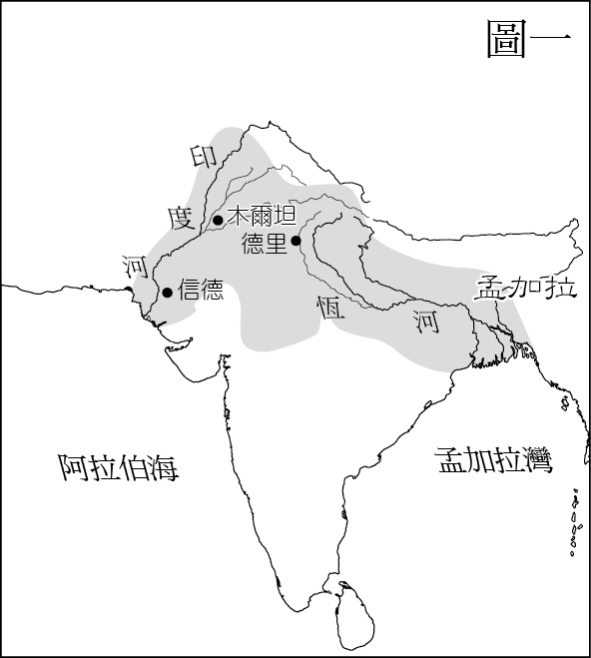  
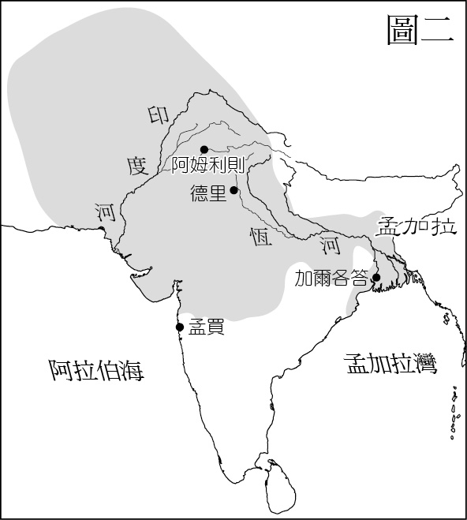  
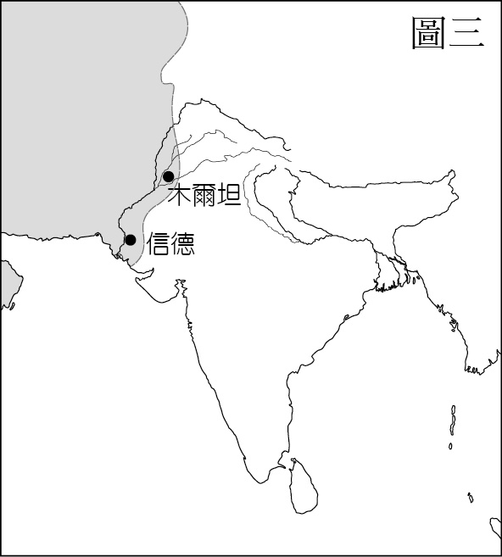  
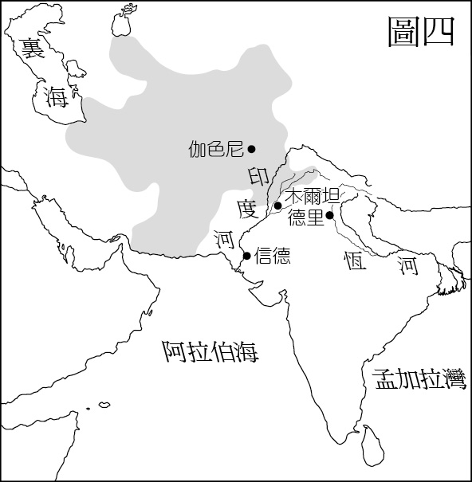　  
(A)四張圖所顯示的時代順序是圖一→圖二→圖三→圖四　(B)圖一是土耳其人在印度所建立的一個長期統治的伊斯蘭國家　(C)這四個國家的統治者都是土耳其人　(D)在圖二的時代中，奧朗則布是最主要的領袖人物，其統治勢力幾乎及於全印度，成為當時世界上極為強盛的伊斯蘭國家

答案：(B)

解析：(A)圖三→圖四→圖一→圖二。  
(C)圖三是阿拉伯人。  
(D)奧朗則布改為阿克巴。

題號：0201-00054　　　\*085306-0201-00054\*　　　難易度：中　　　出處：各校試題

某一皇帝在宗教大會上說：「過去，令我們羞愧的是，我們曾經強迫印度教徒採納我們祖先的信仰。現在，我認為，在我們困難重重，矛盾百出的世界中，肯定我們的信仰優於其他宗教，為唯一的真理之舉，顯然愚蠢之致。智者以正義為導師從所有人身上學習。也許，失去鑰匙的大門將會以這方式再度敞開。」請問：此大帝是何人？　  
(A)亞歷山大　(B)塞流卡斯　(C)阿克巴　(D)帖木兒

答案：(C)

題號：0201-00055　　　\*085306-0201-00055\*　　　難易度：中　　　出處：各校試題

伊斯蘭政權在占有阿拉伯半島之後持續擴張，一度涵蓋西班牙、北非、西亞與印度河流域，長達數百年的發展歷程中，穆斯林的組成日趨多元，而他們接受伊斯蘭教的歷程也各不相同。下列有關伊斯蘭教在印度發展的敘述何者正確？　  
(A)印度河流域於八世紀初起接觸到伊斯蘭教　(B)八世紀時恆河下游已由伊斯蘭勢力統治　(C)十世紀德里蘇丹崛起，將伊斯蘭文化引進印度河中上游地區　(D)隨著蒙兀兒帝國版圖的擴大，統治者大力提倡，穆斯林日漸增加

答案：(D)

題號：0201-00056　　　\*085306-0201-00056\*　　　難易度：中　　　出處：精選試題

西元五世紀中葉時，許多外族進入印度，這些外族不但生活與血統上和印度當地人混合，也逐漸融入印度既有的種姓制度之中。請問：這些外族人在印度的種姓制度中多屬於何種階級？　  
(A)首陀羅　(B)吠舍　(C)剎帝利　(D)婆羅門

答案：(C)

題號：0201-00057　　　\*085306-0201-00057\*　　　難易度：中　　　出處：精選試題

阿拉伯人曾統治印度半島北半部地區。請問：關於當時阿拉伯人在印度統治地區所實施的宗教政策敘述，下列何者正確？　  
(A)為了保持自身統治優勢與區隔性，不准印度人信仰伊斯蘭教　(B)採行宗教寬容政策，對所有宗教齊一標準　(C)拆毀印度各地廟宇，強迫印度人改信伊斯蘭教　(D)為了強化阿拉伯人在印度統治的正當性，阿拉伯人改信印度教

答案：(C)

題號：0201-00058　　　\*085306-0201-00058\*　　　難易度：中　　　出處：精選試題

西元十世紀時，土耳其人在阿富汗建立伽色尼王朝，其中第二代的君主馬默德被稱為一代英主。請問：關於馬默德的事蹟敘述，下列何者正確？　  
(A)其將伽色尼王朝的領土擴展至印度南部　(B)實施宗教寬容　(C)吞併阿拉伯人在北印度的勢力　(D)致力在土耳其人間推廣印度教信仰

答案：(C)

解析：(A)印度北部。  
(B)破壞其他宗教文物。  
(D)推展伊斯蘭文化。

題號：0201-00059　　　\*085306-0201-00059\*　　　難易度：中　　　出處：精選試題

這座城市又被稱作「勝利之都」，裡面的皇宮有別於一般的皇宮，同時擁有伊斯蘭教、基督教與印度教的風格，顯示了皇宮主人對於不同宗教的寬容性。請問：這座皇宮的主人有可能是下列哪一位？　  
(A)明太祖朱元璋　(B)國拿破崙一世　(C)蒙兀兒的阿克巴大帝　(D)古爾王朝的依巴克

答案：(C)

解析：從題幹宗教寬容的敘述與含有印度教風格，可判斷答案為阿克巴大帝。

題號：0201-00060　　　\*085306-0201-00060\*　　　難易度：中　　　出處：精選試題

小明在google的搜尋系統留下了這幾串關鍵句「帖木兒的後裔所建」、「伊斯蘭國家」、「英國東印度公司殖民」。請問：小明有可能是要搜尋下列哪一個主題？　  
(A)蒙兀兒帝國　(B)帖木兒帝國　(C)鄂圖曼土耳其　(D)阿拔斯王朝

答案：(A)

題號：0201-00061　　　\*085306-0201-00061\*　　　難易度：中　　　出處：各校試題

八至十六世紀前，印度曾遭哪些外力入侵並建立政權？(甲)波斯帝國；(乙)阿拉伯帝國；(丙)德里蘇丹國；(丁)蒙兀兒帝國；(戊)大英帝國　  
(A)甲乙丙丁戊　(B)乙丙丁　(C)丙丁　(D)丙丁戊

答案：(B)

解析：(甲)波斯在西元前六世紀曾控制印度河流域；(丁)印度在1858年正式成為英國的殖民地。

題號：0201-00062　　　\*085306-0201-00062\*　　　難易度：中　　　出處：精選試題

「香港可以說是英國女王皇冠上的明珠，它是東亞的貿易重鎮。在香港奮鬥的族群中，除了英國人、中國人等各個族群外，還有一支特別的民族。這支民族的家鄉屬於英國殖民統治，也因此，他們來到了同為英國殖民地的香港來發展。舉凡香港的醫療、教育等均有他們的身影，而且這支民族在工商業的表現上特別突出，例如匯豐交易所的成立，就與他們有關……。」請問：上文所述的民族可能為下列何者？　  
(A)猶太人　(B)阿拉伯人　(C)帕西人　(D)梅斯蒂索人

答案：(C)

解析：從題幹所述說家鄉為英國殖民地且擅長貿易，可判斷為帕西人。

題號：0201-00063　　　\*085306-0201-00063\*　　　難易度：中　　　出處：精選試題

當歐洲正在蒙古人的鐵騎下顫慄時，被稱為次大陸的印度卻逃過了這場歐洲人口中的「黃禍」。請問：當時的印度政治局勢應該是下列何者？　  
(A)英國東印度公司開始殖民印度　(B)德里蘇丹國統治北印度　(C)古爾王朝在北印度擴張　(D)伽色尼王朝在印度推展伊斯蘭文化

答案：(B)

解析：蒙古西征歐洲為十三世紀中葉，而德里蘇丹國（1206-1526）。

題號：0201-00064　　　\*085306-0201-00064\*　　　難易度：中　　　出處：精選試題

「這父子兩代的舉措導致了一個大帝國的衰弱……父親為了懷念愛妻而花費大量的國家財富營建陵墓；兒子採取宗教歧視而導致帝國內部出現各種叛亂事件……。」請問：這對父子有可能是？　  
(A)中國秦始皇與胡亥　(B)印度沙賈汗與奧朗則布　(C)英國詹姆斯一世與查理一世　(D)法國路易十四與路易十五

答案：(B)

解析：從為愛妻花費財富建造陵墓可看出，只有沙賈汗建泰姬瑪哈陵符合敘述，故選(B)

題號：0201-00065　　　\*085306-0201-00065\*　　　難易度：難　　　出處：各校試題

以下有關蒙兀兒帝國沒落的描述，何者為是？　  
(A)執行迫害印度教的政策，導致印度本土軍人叛亂，嚴重削弱帝國實力　(B)帝國發展海軍，雖可應付歐洲強權的興起，但軍費太高，使得財政破產，動亂頻仍　(C)被葡萄牙人在西孟加拉的普拉西所打敗，從此王朝已無法對印度進行有效統治　(D)十三世紀時，塞爾柱土耳其人因為蒙古西征而逐漸式微，後起的蒙兀兒人在十四世紀建立了蒙兀兒帝國

答案：(A)

解析：(B)並未致力於發展海軍與歐洲強權對抗。  
(C)敗於英國。  
(D)蒙兀兒帝國建於十六世紀（1526-1857）。

題號：0201-00066　　　\*085306-0201-00066\*　　　難易度：難　　　出處：各校試題

以下四張附圖為不同時期中亞、西亞擴張至印度河流域的政權。其中甲圖的政權由土耳其人建立，受到阿拉伯、波斯與伊斯蘭文化的影響；乙圖的政權代表了古波斯文化的高峰，但最後被四大哈里發之一的奧馬爾攻滅；丙圖的政權是七世紀以來阿拉伯帝國的第一個世襲王朝；丁圖的政權由波斯人建立，該政權在德里的總督自立了德里蘇丹國。請問：若將以下四張附圖依據時間先後排序，應該為何？  
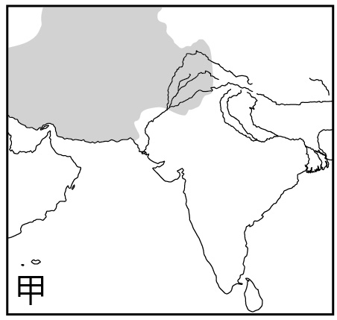  
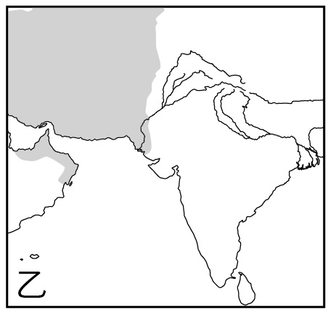  
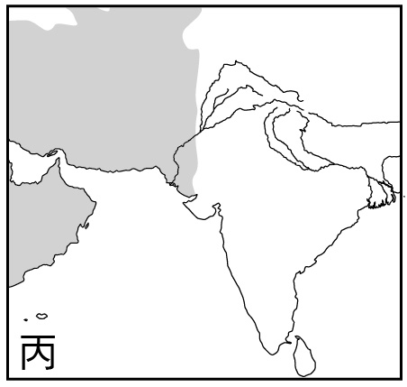  
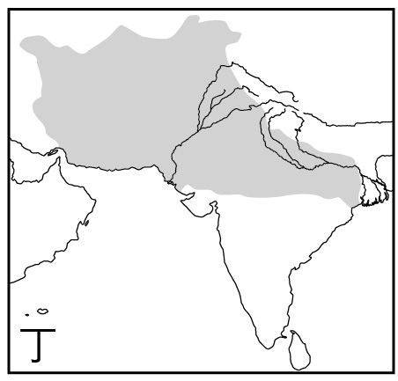　  
(A)甲乙丙丁　(B)甲丁乙丙　(C)乙丙丁甲　(D)乙丙甲丁

答案：(D)

解析：甲：土耳其伽色尼王朝，為西元十世紀時建立的政權；乙：波斯的薩珊王朝，為西元六世紀時的政權；丙：阿拉伯奧瑪雅王朝，為西元八世紀時的政權；丁：波斯古爾王朝，為西元十二世紀時的政權。

2–1　多元文化的影響

題號：0201-00074　　　\*085306-0201-00074\*　　　難易度：中　　　出處：精選試題

印度在歷史上曾多次受到外來伊斯蘭勢力的入侵與統治，對其本土的宗教文化造成衝擊。請問：下列哪些統治者曾對印度的寺院文物進行破壞或強力打壓印度傳統的宗教？　  
(A)馬默德　(B)依巴克　(C)巴布爾　(D)阿克巴　(E)奧朗則布

答案：(A)(B)(E)

解析：(B)德里蘇丹國統治者。  
(C)已將尊重其他宗教納入基本國策。  
(D)實行宗教寬容。

題號：0201-00075　　　\*085306-0201-00075\*　　　難易度：中　　　出處：精選試題

關於中古時期外族占領與伊斯蘭文化的傳入對印度社會所產生的影響，下列論述哪些符合史實？　  
(A)傳統的種姓制度式微，印度人民的身分地位趨於平等化　(B)印度教受到伊斯蘭教影響轉化為一神論，政局也由分裂趨於統一　(C)北印度伊斯蘭貴族通行的波斯語取代梵語成為官方用語　(D)多數伊斯蘭政權打壓印度教，使伊斯蘭教成為絕大多數印度人的信仰　(E)波斯語、阿拉伯語與印度語的融合產生新的語文，且流行至今

答案：(C)(E)

解析：(A)種姓制度的影響仍繼續存在。  
(D)印度教仍為大多數印度人的信仰。

題號：0201-00076　　　\*085306-0201-00076\*　　　難易度：中　　　出處：精選試題

古老又神祕的印度吸引了許多旅人到此造訪，豐富又多樣的文化正是其迷人之處。請問：古印度文化包含了下列哪些文化？　  
(A)希臘人　(B)薩卡人　(C)突厥人　(D)大月氏　(E)阿利安人

答案：(A)(B)(D)(E)

題號：0201-00077　　　\*085306-0201-00077\*　　　難易度：中　　　出處：精選試題

印度的多元性展現在文化、宗教、種族、語言上。請問：就種族上的多樣性而言，被稱為「拉齊普特」人的這個階層涵蓋了哪些族群？　  
(A)土耳其人　(B)希臘人　(C)波斯人　(D)匈奴人　(E)突厥人

答案：(A)(C)(D)

題號：0201-00078　　　\*085306-0201-00078\*　　　難易度：中　　　出處：精選試題

西元1160年後，發跡於印北地區的古爾王朝勢力日強，版圖包括阿富汗、伊朗的呼羅珊、吐火羅斯坦和印度大部分地區，遵奉遜尼派教義，以「伊斯蘭教的捍衛者」自詡。之後，又由德里蘇丹國接續統治，將伊斯蘭勢力深入印度。請問：土耳其人進入印度地區後，對當地歷史文化產生了哪些重要影響？　  
(A)習於迫害異教徒，如印度教、佛教等　(B)摧毀原有寺廟，另建清真寺　(C)始終強調伊斯蘭文化和生活習俗的優越性　(D)與拉齊普特人相同，漸融入印度社會中　(E)使印度的族群與宗教隔閡問題長期存在，也造成現代印度的分裂

答案：(A)(B)(C)(E)

解析：(D)因宗教不寛容，且強調伊斯蘭的優越性，故未融入印度社會。

題號：0201-00079　　　\*085306-0201-00079\*　　　難易度：中　　　出處：補充試題

阿克巴大帝在印度歷史上受到許多印度人敬仰，這與他的出身及統治政策有相當大的關係。請問：下列有關他的敘述哪些正確？　  
(A)他自稱是蒙古人的後裔　(B)阿克巴大帝在位時，蒙兀兒帝國的版圖幾乎及於全印度　　(C)他是蒙兀兒帝國進入印度後的第一位君主　(D)他雖進行宗教改革，但不認同宗教寬容　(E)他曾娶拉齊普特人的公主為妻

答案：(A)(B)(E)

解析：(C)巴布爾。  
(D)實施宗教寬容。

題號：0201-00080　　　\*085306-0201-00080\*　　　難易度：中　　　出處：補充試題

印度地區長久以來即受到許多外族的入侵，在文化上呈現多元的樣貌，但外族政權對印度本地的傳統文化與宗教也曾實行壓制的政策。請問：哪些統治者曾實行打擊印度傳統宗教的政策？　  
(A)依巴克　(B)馬默德　(C)那納克　(D)阿克巴　(E)奧朗則布

答案：(A)(B)(E)

解析：(C)錫克教的創建者。  
(D)實行宗教寬容政策。

題號：0201-00081　　　\*085306-0201-00081\*　　　難易度：中　　　出處：精選試題

在西元五世紀左右，有一波外來民族開始進入印度地區，和印度人相融合。請問：下列哪些是當時進來印度生活的民族？　  
(A)波斯人　(B)土耳其人　(C)阿利安人　(D)希臘人　(E)匈奴人

答案：(A)(B)(E)

題號：0201-00082　　　\*085306-0201-00082\*　　　難易度：中　　　出處：精選試題

2009年寶來塢上映了一部電影《帝國玫瑰》，內容描敘阿克巴大帝與拉齊普特公主因政治上的聯姻，而讓原來不同文化背景與族群的兩人逐漸相知、相惜、進而相愛。請問：為求影片真實的話，下列哪些歷史上的場景可能會在影片中出現？　  
(A)阿克巴大帝向犯錯的大臣強調應到麥加朝聖以求真主寬恕　(B)政治聯姻的主要因素是阿克巴大帝希望得到拉齊普特人的支持　(C)阿克巴大帝採取宗教寬容政策，甚至希望自創新教派　(D)拉齊普特公主是屬於種姓制下的「吠舍」階層　(E)兩人聯姻的幸福感，使阿克巴開始重用拉齊普特人

答案：(A)(B)(C)(E)

解析：(D)應屬於「剎帝利」階層。

題號：0201-00083　　　\*085306-0201-00083\*　　　難易度：中　　　出處：各校試題

伊斯蘭勢力得以在笈多王朝滅亡後數百年間成功擴張至印度，其原因可能有　  
(A)比起印度原有信仰有階級分野之宗教，伊斯蘭教對較低種姓的印度人十分寬容　(B)印度宗教強調來生，伊斯蘭教則較重視現世之救贖　(C)印度人所使用之武器較為拙劣，甚至伊斯蘭教勢力擁有其沒有之砲　(D)印度政權時正處紛亂，無力對抗伊斯蘭勢力之入侵　(E)伊斯蘭教勢力給予異教徒歧視，且經常迫害異教徒，因而擴大伊斯蘭教影響力

答案：(A)(B)(D)

題號：0201-00084　　　\*085306-0201-00084\*　　　難易度：中　　　出處：各校試題

德里紅堡、泰姬瑪哈陵、胡馬庸陵，這三座建築皆興築於蒙兀兒王朝時期，由於受時代因素影響，這幾座建築可說是融合了哪些文化的結晶？　  
(A)波斯　(B)蒙古　(C)印度　(D)土耳其　(E)伊斯蘭

答案：(A)(C)(E)

題號：0201-00085　　　\*085306-0201-00085\*　　　難易度：中　　　出處：精選試題

學者說：「語言是活著的，受到不同文化的影響，語言也會有所轉變。甚至是多種不同的語言混雜融合成新的語言，像是印度的巫獨語。」請問：巫獨語是融合了下列哪些語言而形成的？　  
(A)波斯語　(B)阿拉伯語　(C)印度語　(D)埃及語　(E)法語

答案：(A)(B)(C)

題號：0201-00086　　　\*085306-0201-00086\*　　　難易度：中　　　出處：精選試題

一段文字記載「這些印度教徒與佛教徒們因為他們的宗教信仰，而被士兵殘忍的殺害，將屍體丟棄在河邊，屍體所流出的鮮血將印度河河水都染紅……」請問：上敘情況有可能會出現在下列哪些印度王朝中？　  
(A)阿育王的孔雀王朝　(B)旃陀羅笈多一世的笈多王朝　(C)哈撒的戒日王朝　(D)伊巴克的德里蘇丹國　(E)奧朗則布的蒙兀兒王朝

答案：(D)(E)

解析：孔雀王朝、笈多王朝、戒日王朝均為信仰印度教或佛教，不太可能有題幹所敘述的事件發生。

題號：0201-00087　　　\*085306-0201-00087\*　　　難易度：中　　　出處：各校試題

關於蒙兀兒帝國的由盛轉衰，下列何者為可能原因？　  
(A)拉齊普特人等地方勢力爭取獨立而叛亂　(B)宮廷循環鬥爭，王位繼承人各率精兵互鬥　(C)帝國後期朝廷因宗教信仰而分裂，導致黨爭不斷　(D)帝國後期恢復對非穆斯林之苛政，引起印度士兵叛亂　(E)東方列強爭奪沿海貿易權力，帝國逐漸淪為殖民地

答案：(A)(B)(D)

解析：(A)拉齊普特人指印度王公之子，當時因蒙兀兒政府採壓迫統治而叛亂。  
(C)無黨爭問題。  
(E)西方列強。

2–1　多元文化的影響



題號：0201-00067　　　\*085306-0201-00067\*　　　難易度：易　　　出處：精選試題

西元五世紀左右波斯與中亞各部族大批移居印度，與當地居民融合。其分布地區大致在今日印度河中、下游及五河流域。他們的首領多為外族出身的侍衛，還保留著氏族關係和軍事組織。在八到十世紀時，他們散布到北印度，逐漸掌握了當地的軍政大權，取代了過去阿利安人的勢力，建立大大小小的王國和王朝。請問：  
(　　)(１)在歷史記載上，這些部族慣稱為何？　(A)拉齊普特人　(B)阿拉伯人　(C)土耳其人　(D)蒙古人  
(　　)(２)由於他們承認「種姓制度」，也為印度社會所接納，所以這些人多應屬於下列哪一個階級？　(A)婆羅門階級　(B)剎帝利階級　(C)吠舍階級　(D)首陀羅階級

答案：(１)(A)；(２)(B)。

解析：這是對於印度外來的拉齊普特人的介紹，因為他們成為小王國的君主或將領，所以通常屬於「剎帝利」階級。

題號：0201-00068　　　\*085306-0201-00068\*　　　難易度：中　　　出處：精選試題

資料一：印度在長久的歷史中，經常呈現列國紛爭與干戈擾攘的分裂情況。地域遼闊、種族複雜與語文藩籬，也加深了這種分裂的局面。  
資料二：印度內部的亂局與富庶的條件，使其常成為外來勢力覬覦的目標。特別是西北邊境的□，他們在中古時期一連串的占領和入侵，對後來印度社會造成非常深遠的影響。  
請問：  
(　　)(１)資料二的□應為下列何者？　(A)匈奴人　(B)穆斯林　(C)帕西人　(D)錫克人。  
(　　)(２)承上題，西元八世紀，此一勢力曾控制印度何地？　(A)德里　(B)孟買　(C)木爾坦　(D)孟加拉  
(　　)(３)西元十世紀，哪一民族曾以阿富汗為根據地，多次對印度北部發動大規模侵略？　(A)波斯人　(B)阿拉伯人　(C)土耳其人　(D)蒙古人  
(　　)(４)下列何者是在阿拉伯、波斯與印度等多元文化交融的背景下而產生？　(A)商羯羅的改革思想　(B)錫克教信仰　(C)瑜珈派的哲學　(D)巴基斯坦的巫獨語

答案：(１)(B)；(２)(C)；(３)(C)；(４)(D)。

解析：(２)阿拉伯人曾占領印度北邊的木爾坦和信德兩個地區。

題號：0201-00069　　　\*085306-0201-00069\*　　　難易度：中　　　出處：精選試題

以下是關於印度歷史上各時代的簡介：  
資料一：這時「他」已經征服了整個波斯帝國，本可以返回家園，重新布署他的新領土。但是「他」征服的慾望並沒有得到滿足，所以繼續揮軍進入阿富汗，再穿過興都庫什山脈進入印度。  
資料二：西元前2500年左右，「他們」從亞細亞經由印度西北方的山口，陸續進入印度河中游的旁遮普一帶，征服了當地部族，再逐步征服了整個北印度。  
資料三：在「這個文化遺址」中，城市的街道垂直相交；住家都有格局類似的起居室、廚房、浴室、排水溝，從事同一行業的人民大致住在同一區；有高大的穀倉；城裡西部較高的土丘上有宗教和政治的中心區，也有守護家庭的女神像及似乎是國王兼祭司的人像。  
資料四：西元五、六世紀時，「這些人」大舉入侵，現在印度的拉齊普特人即為其後裔。  
請問：  
(　　)(１)上述四份資料的時間排序為何？　(A)資料一→資料二→資料三→資料四　(B)資料二→資料一→資料四→資料三　(C)資料三→資料二→資料一→資料四　(D)資料三→資料二→資料四→資料一  
(　　)(２)關於上述史料的敘述，下列何者正確？　(A)資料一的「他」指的是阿育王　(B)資料二的「他們」指的是達羅毗荼人　(C)資料三的「文化遺址」是犍陀羅遺址　(D)資料四的「這些人」是白匈奴人  
(　　)(３)在現今阿富汗和巴基斯坦邊境一帶，是屬於印度文明的範圍，但其錢幣上鑄有印度、波斯或希臘的佛像，說明了這個地區受到多種文化的影響。請問：其所受的希臘文化的影響是由於上述哪個資料影響所致？　(A)資料一　(B)資料二　(C)資料三　(D)資料四

答案：(１)(C)；(２)(D)；(３)(A)。

解析：(１)資料一為亞歷山大東征；資料二是阿利安人入侵；資料三是哈拉巴文化；資料四是白匈奴人入侵。  
(２)(A)亞歷山大；(B)阿利安人；(C)哈拉巴遺址。  
(３)受希臘影響，故與資料一相關。

題號：0201-00070　　　\*085306-0201-00070\*　　　難易度：中　　　出處：精選試題

中古時期的印度，成為多民族聚居之地，無論在社會、宗教、文化、語言上與千年前的阿利安時代均多有不同，尤其在穆斯林入主後改變更大。請問：  
(　　)(１)所謂多民族主要是指阿拉伯、拉齊普特、土耳其、蒙古等各民族紛紛由中亞或西亞地區入侵印度，而這些入侵者一旦以武力嘗試，多能取得或大或小、程度不等的成功。就這些民族在印度的影響或發展來說，下列敘述何者正確？　(A)這幾個民族中最早移入印度的應為拉齊普特人　(B)所有的拉齊普特人原本就屬於同一族群，入印後以剎帝利自居　(C)四個主要移入族群都信奉伊斯蘭信仰　(D)這些族群都為了控制印度地區，而對婆羅門、佛教或印度教加以迫害  
(　　)(２)巫獨語迄今仍是印度和巴基斯坦的通用言，其由來為何？　(A)這是葡萄牙語與印度河流域土語所融合而成的語言　(B)英國在進入印度後，利用羅馬拼音讀北印地方言所出現的新語言　(C)巫獨語是在蒙兀兒帝國的統治下，由官方波斯語與印度土語互相融合以後所形成的新語言　(D)由南部德干高原傳入的外來語

答案：(１)(A)；(２)(C)。

解析：(１)(B)拉齊普特人不屬於同一族群；(C)拉齊普特人接受印度教信仰；(D)只有穆斯林才採取迫害方式。  
(２)巫獨語實際上與印地語相同，都在蒙兀兒帝國時才形成。

題號：0201-00071　　　\*085306-0201-00071\*　　　難易度：中　　　出處：精選試題

由帖木兒大帝的後裔(甲)南下所建立的蒙兀兒帝國，全盛時期的領土幾乎囊括整個印度次大陸，以及中亞的阿富汗等地。雖然官方語言是波斯語，但是統治者卻具有察合臺汗國的蒙古貴族血統，信奉伊斯蘭教。在(乙)大帝時更將帝國版圖擴展到最大。  
(乙)統治期間對印度教採懷柔政策，廢除印度教徒必須繳稅的規定，同時又迎娶印度教王妃，聘用印度教徒擔任將領或隨從。雖然(乙)大帝本身並不識字，但不遺餘力贊助印度的文學與繪畫，使得當時的文化和藝術成就達到巔峰。  
(乙)大帝死後，他的兒子Jahangir繼承王位，但偏愛享樂，對蒙兀兒帝國沒有太大貢獻。Jahangir的兒子Shah Jahan繼位後，為了紀念死去的愛妃，興建了(丙)，動用大量的民脂民膏，但卻留下了極高的藝術聲名。  
Shah Jahan晚年時被兒子(丁)篡奪王位，因(丁)本身是狂熱的伊斯蘭教徒，統治期間對蒙兀兒文化與藝術毫不重視，而且開始對非伊斯蘭教徒課稅，造成印度教和伊斯蘭教之間的對立與衝突，也讓帝國日漸衰微。  
請問：  
(　　)(１)下列關於(甲)、(乙)、(丁)三位蒙兀兒帝王的介紹，何者正確？　(A)甲是阿克巴大帝　(B)乙是巴布爾　(C)乙的宗教寬容政策除了針對印度教之外，還擴及基督教徒　(D)丁是指依巴克，重新採取對印度教的歧視  
(　　)(２)丙是指哪一個蒙兀兒帝國的著名建築？　(A)紅堡　(B)泰姬瑪哈陵　(C)阿吉哈里清真寺　(D)古德塔

答案：(１)(C)：(２)(B)。

解析：(１)(A)(B)的君主正好相反；(D)是指奧朗則布，依巴克是德里蘇丹國的創建者。  
(２)此指泰姬瑪哈陵。

題號：0201-00072　　　\*085306-0201-00072\*　　　難易度：中　　　出處：精選試題

以下是某部印度電影的內容大綱：「這位君王，被認為是○的真正奠基人和最偉大雄才大略的君王。他最開明的政治手段是鼓勵異族通婚，消除彼此歧見；他的另一個引人注目的舉措是建立一種新宗教「丁伊伊拉希」（Din-i-Ilahi），即「神聖宗教」，意為神的信仰，希望以此來調和不同宗教信仰的臣民之間的矛盾。雖然他的嘗試失敗了，但他始終維持了各種宗教信徒對他的忠誠，他對宗教的寬容令人難忘，也讓自己的宮廷成為文人和藝術家雲集之地。」請問：  
(　　)(１)這位印度君主指的是誰？　(A)夏穆汗　(B)奧朗則布　(C)依巴克　(D)阿克巴  
(　　)(２)文中提到「他被認為是○的真正奠基人和最偉大雄才大略的君王」。請問：這裡的○指的是哪一個政權？　(A)古爾王朝　(B)伽色尼王朝　(C)蒙兀兒王國　(D)德里蘇丹王國  
(　　)(３)在這位國王在位時期，國內宗教上最大的兩股勢力為何？　(A)伊斯蘭教和印度教　(B)伊斯蘭教和佛教　(C)印度教和祆教　(D)印度教和基督教

答案：(１)(D)；(２)(C)；(３)(A)。

題號：0201-00073　　　\*085306-0201-00073\*　　　難易度：中　　　出處：精選試題

「摩尼教，又稱作牟尼教，為西元三世紀中葉波斯人摩尼所創立。這是一種以□教的阿胡拉‧馬茲達教義為主，混合佛教與基督教而成的哲學體系。其教義認為，在世界本源時，存在著兩種互相對立的世界，即光明與黑暗，而光明與黑暗、善與惡是永遠持續的鬥爭……。」上文所述是在描述摩尼教的教義內容以及其所受到其他宗教的影響，而摩尼教在中國唐朝時也透過回紇傳入中國。請同學根據上文回答下列問題：  
(　　)(１)題幹所描述為摩尼教教義起源之一，信奉阿胡拉‧馬茲達的□教，也和摩尼教一樣曾經在中國流傳，而中國對於此宗教的稱呼是？　(A)景教　(B)回教　(C)祆教　(D)羅教  
(　　)(２)□教的波斯信徒曾經在八到十世紀期間，為躲避伊斯蘭教勢力的迫害而移民至印度。請問：這些飄洋過海的波斯人被印度人稱作？　(A)帕西人　(B)達薩人　(C)半島人　(D)克里奧爾人  
(　　)(３)承上題，這些飄洋過海的波斯人在印度定居後，其子孫後代與印度的現代化大有關係，例如像是孟買這座商業城市的興起以及十九世紀的印度重工業發展，均可看見他們的身影。請問：讓他們之所以能夠在印度發展起來成為重要的工商階層，是因為哪一個統治勢力所實施的宗教寬容政策吸引他們前往孟買所致？　(A)德里蘇丹國　(B)蒙兀兒帝國　(C)英屬東印度公司　(D)古爾王朝

答案：(１)(C)；(２)(A)；(３)(C)。

解析：從題幹內容提到阿胡拉馬茲達，可看出影響摩尼教的□教是指瑣羅亞斯德教，而中國稱之為祆教。

2–1　多元文化的影響



題號：0201-00001　　　\*085306-0201-00001\*　　　難易度：易　　　出處：精選試題

印度的西北方是外來民族進入印度的通道，也是各民族融合之所。請問：

(1)附圖淺色示意的部分現在為何種人士的主要居所？  
(2)A點的位置是孟買地區，其中哪一族群在此地因十七世紀英國東印度公司的宗教寬容政策，發展成為富有的商人階級？  
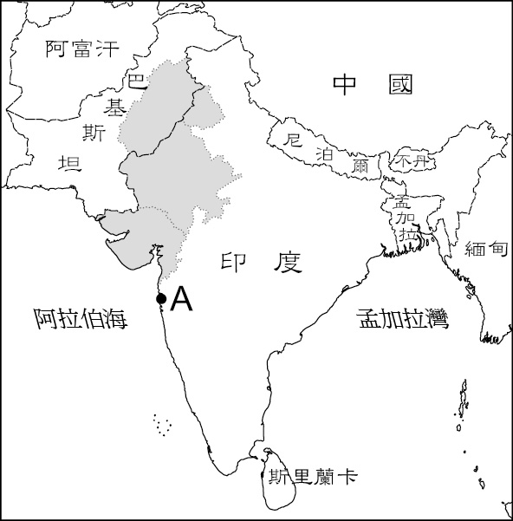

答案：(1)拉齊普特人；(2)帕西人。

解析：(1)印度西北近巴基斯坦地區為拉齊普特人的居住區。

題號：0201-00002　　　\*085306-0201-00002\*　　　難易度：中　　　出處：精選試題

資料一：十六世紀，□使這個帝國轉化為一個真正的「印度帝國」，將波斯的伊斯蘭文化融入印度文化之中，而形成一種新的印度文化，如官方的波斯語即與本土的印度語趨於融合。  
資料二：□實行宗教寬容政策，促進族群間的和睦。他禁止穆斯林壓迫印度教徒，免除印度教徒的人頭稅，甚至允許被迫改教者回復原有信仰。他甚至進一步希望建立一個包容伊斯蘭教、基督教、印度教與佛教的新宗教。  
請閱讀以上資料後回答問題：  
(1)兩段資料所提及的□應為何人？  
(2)此為印度史上哪一政權統治的時期？  
(3)後來哪位統治者重新獨尊伊斯蘭教，並實行高壓政策？

答案：(1)阿克巴；(2)蒙兀兒帝國；(3)奧朗則布。

題號：0201-00003　　　\*085306-0201-00003\*　　　難易度：中　　　出處：精選試題

資料一：這個政權對印度傳統宗教實行高壓政策，印度教與佛教均受打擊。由於內部不統一，政局動盪，各地都有割據勢力。帖木兒軍力的入侵，使其受到重創，更加速內部的分裂。  
資料二：這個由蒙古後裔建立的帝國最初據有阿富汗，後來占領德里，此後又進一步擴張，幾乎控制全印度。但至十七世紀後，由於內爭不斷，加以後來歐洲勢力的進入，逐漸走向瓦解。  
請閱讀以上資料後回答問題：  
(1)資料一所論的伊斯蘭政權應為何者？  
(2)資料二所論的伊斯蘭政權應為何者？開國君主為何人？

答案：(1)德里蘇丹國；(2)蒙兀兒帝國，巴布爾。

題號：0201-00004　　　\*085306-0201-00004\*　　　難易度：中　　　出處：精選試題

此人為蒙兀兒王朝皇帝（1658-1707），號「阿拉姆吉爾」（意為世界的征服者）。當政期間長期征戰，將帝國版圖擴大，包括整個南亞次大陸及阿富汗，並加強中央集權，政局尚稱穩定，也促進經濟發展。但他遵奉伊斯蘭教遜尼派教義，推行伊斯蘭教法，下令不許印度教徒新建寺廟，禁止舉行印度教的節日等，也再次向非穆斯林徵收人頭稅和加重土地稅，實行宗教歧視政策。請問：這位君主是何人？

答案：奧朗則布。

解析：奧朗則布的帝國疆域遠大於阿克巴時期，但因戰爭導致財政匱乏，加上宗教不寬容，反使西方殖民者易入侵。

題號：0201-00005　　　\*085306-0201-00005\*　　　難易度：中　　　出處：精選試題

附表內容是印度政治以及宗教態度的演變。請問：  
(1)就印度王朝的演變而言，X指的是哪一個王朝？  
(2)甲君主在位時，對於異教採取寬容的態度。請問：甲是哪一位君主？  
(3)表中的印度王朝，其共同信仰為何？

答案：(1)蒙兀兒王朝；(2)阿克巴；(3)伊斯蘭教。

2–2　新教派的出現



題號：0202-00009　　　\*085306-0202-00009\*　　　難易度：易　　　出處：精選試題

錫克教的第十任古魯哥文德曾實行改革，強化信徒的組織、武裝力量與戰鬥精神，並以宗教戒律增強信徒的一體化關係。請問：哥文德推動改革的背景為何？　  
(A)德里蘇丹國的宗教迫害　(B)巴布爾創建蒙兀兒帝國　(C)奧朗則布打壓異教徒　(D)阿克巴的宗教寬容政策

答案：(C)

題號：0202-00010　　　\*085306-0202-00010\*　　　難易度：易　　　出處：精選試題

錫克人在印度活動的範圍大致上位於哪一個區塊呢？　  
(A)印度東北　(B)印度西北　(C)印度東南　(D)印度西南

答案：(B)

題號：0202-00011　　　\*085306-0202-00011\*　　　難易度：易　　　出處：精選試題

早期的錫克教奉行祖師崇拜，前後共有十位祖師。請問：錫克教的祖師是如何產生的呢？　  
(A)每一代祖師生前指派的　(B)抽籤選出　(C)信徒投票　(D)神諭挑選

答案：(A)

題號：0202-00012　　　\*085306-0202-00012\*　　　難易度：易　　　出處：精選試題

原來只是印度教改革運動分支之一的那納克派，之後經過不斷發展的結果，形成了今日的錫克教，請問：下列何者並非他能自成教派的原因？　  
(A)教義通俗易懂，又接濟窮人，得到信眾支持　(B)反對錯誤的禮拜方式，強調應由古魯喚醒人們的精神自覺　(C)因為受到蒙兀兒帝國的迫害，逐漸發展出自身的軍隊組織，更加團結　(D)受到奧朗則布的寬容政策支持，所以能在阿姆利則建立根據地

答案：(D)

解析：(D)將奧朗則布改為阿克巴。

題號：0202-00013　　　\*085306-0202-00013\*　　　難易度：易　　　出處：精選試題

加入「卡爾薩」團契的「他們」，敬拜的地方是聖堂，也是他們宗教活動的中心。團員不分男女，持守五Ｋ並遵守五戒：不偷盜、不姦淫、不抽煙、不吸毒、不叛教，會眾不分階級，實踐團結、友愛和彼此服務的信念。請問：「他們」是指以下何者？　  
(A)伊斯蘭教徒　(B)婆羅門教徒　(C)錫克教徒　(D)印度教徒

答案：(C)

解析：卡爾薩、五K制都是錫克教的規範。

題號：0202-00014　　　\*085306-0202-00014\*　　　難易度：易　　　出處：精選試題

對於殖民地遍布全球的大英帝國來說，尚武而又忠誠的錫克人，是他們在印度最喜歡徵召的民族。所以近代中國對於印度的印象——「紅頭阿三」，其實就是指租界中執勤的錫克員警。請問：錫克族至何時喪失了他的自治政權，使錫克人轉而效忠大英帝國？　  
(A)1550年代　(B)1650年代　(C)1750年代　(D)1850年代

答案：(D)

解析：錫克人於1849年在英國的猛烈炮火打擊下，喪失了自治政權。

題號：0202-00015　　　\*085306-0202-00015\*　　　難易度：易　　　出處：補充試題

有關錫克教教義的敘述，下列何者正確？　  
(A)反對多神崇拜，主張善惡二神論　(B)反對種姓分離和歧視　(C)反對輪迴學說　(D)主張奢華祭祀禮儀

答案：(B)

題號：0202-00016　　　\*085306-0202-00016\*　　　難易度：易　　　出處：補充試題

錫克教起源十五世紀的旁遮普地區，創建者那納克以通俗易懂語言，強調神的超然存在和無處不在，以及神的仁慈性。請問：錫克教的教義源自下列哪些宗教？　  
(A)佛教和基督教　(B)佛教和印度教　(C)印度教和伊斯蘭教　(D)基督教和伊斯蘭教

答案：(C)

題號：0202-00017　　　\*085306-0202-00017\*　　　難易度：易　　　出處：精選試題

他的父母親都是印度教徒，但他在七歲入學時便對教導他的印度教教師反應：若要了解全部印度教聖典《吠陀經》，還不如確實明白宇宙的真神，仰賴祂的慈悲。有鑑於當時強大的伊斯蘭教勢力與印度、伊斯蘭兩教不斷的宗教紛爭，他便把印度教梵天與伊斯蘭教阿拉加以融會調和，衍生成非印非伊斯蘭、亦印亦伊斯蘭的錫克教。請問：他是誰？　  
(A)悉達多‧喬達摩　(B)哥文德　(C)摩訶毗盧　(D)那納克

答案：(D)

解析：(A)即「釋迦牟尼」，佛教的創立者。  
(B)錫克教第十任古魯。  
(C)耆那教的創立者。

題號：0202-00018　　　\*085306-0202-00018\*　　　難易度：中　　　出處：精選試題

錫克教創立初期，其領袖原本教導信徒應與其他教徒和睦相處，並過平靜而誠信的宗教生活，但後來信徒們卻愈來愈重視武裝力量與凝聚組織的團結。請問：此一變遷的因素為何？　  
(A)為脫離德里蘇丹國的控制　(B)錫克教內部各派的分裂與紛爭　(C)為對抗伊斯蘭勢力的壓迫　(D)期望推翻英國的殖民統治

答案：(C)

題號：0202-00019　　　\*085306-0202-00019\*　　　難易度：中　　　出處：精選試題

「在錫克教發展的歷程中，因為統治者□實行宗教寬容政策，期望促成各派融合，故不但未曾壓制錫克教，還一再支持其發展，而使錫克教呈現良好的成長。」請問：根據上述資料，下列說明何者正確？　  
(A)資料所論應為十五世紀的情況　(B)著名的錫克教金廟即為此時期興建於印度德里　(C)這位統治者當政時期錫克教曾發展出卡爾薩制度　(D)資料論及的□應為蒙兀兒帝國的阿克巴大帝

答案：(D)

解析：(A)十六世紀後期。  
(B)金廟是位於阿姆利則。  
(C)卡爾薩制度是出現於十七世紀後期。

題號：0202-00020　　　\*085306-0202-00020\*　　　難易度：中　　　出處：精選試題

專門研究南亞史的鄭教授最近計畫前往印度考察錫克教的歷史與文化。請問：他最有可能會選擇哪個區域或城市作為參訪的重點？　  
(A)德里　(B)孟買　(C)加爾各答　(D)旁遮普

答案：(D)

解析：(D)錫克教於十五世紀產生於印度旁遮普地區。

題號：0202-00021　　　\*085306-0202-00021\*　　　難易度：中　　　出處：精選試題

十五世紀時，那納克在印度西北傳揚宗教改革思想。請問：下列何者是他在講道時會提到的內容？　  
(A)遵從古魯的教誨，喚醒精神知覺　(B)否定《吠陀經》的權威與輪迴學說　(C)反對偶像崇拜，強調自己是神差派的最後一位先知　(D)信徒應強化團結與鬥志，反抗伊斯蘭教的壓迫

答案：(A)

解析：(B)信奉輪迴學說。  
(D)十七世紀的情況。

題號：0202-00022　　　\*085306-0202-00022\*　　　難易度：中　　　出處：精選試題

資料一：「加入組織的信徒，必須遵行蓄長髮、加髮梳、配短刀、戴手鐲與穿短褲或短膝衫等五項戒律，分別代表接受神意、潔淨、對抗邪惡、忠貞與純潔。」資料二：「他們反對祭祀制度、階級分離與偶像崇拜，強調簡化祭儀，並重視前往聖地朝拜。」根據上述資料，下列說明何者正確？　  
(A)資料一所述內容應為伊斯蘭教的信仰五功　(B)資料二提及的聖地包括麥加與麥地那　(C)資料一論及的制度是由那納克於旁遮普傳教時所創立　(D)兩段資料均與錫克教有關，資料一的制度創立於十七世紀

答案：(D)

解析：(C)哥文德創立。

題號：0202-00023　　　\*085306-0202-00023\*　　　難易度：中　　　出處：精選試題

資料一：「這個宗教的象徵是以雙刃劍代表信徒的兩種身分，即聖人與軍人；圓圈代表神是獨一無二；兩把彎刀則代表世俗與精神層面的相映。」資料二：「此宗教聖所的外觀鑲滿了金箔，各個方向均設置有大門，象徵人人平等的意涵，無論任何階級的人士都可進入寺院。」根據上述資料，請判斷下列說明何者正確？　  
(A)兩段資料所論及的宗教均為印度的伊斯蘭教　(B)兩段資料論及的宗教屬於一神信仰，但相信輪迴觀　(C)由資料一提及的一神論與彎刀符號，可知其應為伊斯蘭教　(D)由資料二可知此宗教強調眾生平等，故應為佛教寺院

答案：(B)

題號：0202-00024　　　\*085306-0202-00024\*　　　難易度：中　　　出處：精選試題

路克文是蒙兀兒帝國後期的錫克教徒，當時他最有可能過著什麼樣的宗教生活？　  
(A)嚴守祖師的指導　(B)服從種姓制度的規範　(C)加入卡爾薩組織　(D)參與繁複的祭祀與朝聖活動

答案：(C)

解析：(A)哥文德已廢除祖師制。  
(B)反對印度教的種姓制度。  
(D)錫克教主張簡化祭祀禮儀。

題號：0202-00025　　　\*085306-0202-00025\*　　　難易度：中　　　出處：精選試題

錫克教徒在蒙兀兒帝國後期得以控有印度西北地區並不斷強化勢力，與下列哪一因素有關？　  
(A)奧朗則布改行宗教寬容政策　(B)阿克巴支持錫克教的發展　(C)英國人與錫克人建立合作關係　(D)錫克人遠離印度中心且採取武裝自守政策

答案：(D)

解析：(A)奧朗則布擴張的目標在南印度。  
(C)英國的打擊使錫克人於1849年喪失自治政權。

題號：0202-00026　　　\*085306-0202-00026\*　　　難易度：中　　　出處：精選試題

錫克教的內涵汲取了印度教的改革思想與伊斯蘭教理念。請問：下列何者不屬於錫克教的基本內容？　  
(A)一神信仰　(B)聖像崇拜　(C)輪迴學說　(D)尊崇祖師

答案：(B)

解析：(B)錫克教反對印度教的偶像崇拜。

題號：0202-00027　　　\*085306-0202-00027\*　　　難易度：中　　　出處：精選試題

拉拉熊在印度旅遊時在阿姆利則參觀了一棟金碧輝煌的神廟，根據導遊的介紹，此廟是錫克教著名的廟宇。請問：錫克教是在第幾代的傳人時才獲得這片土地？　  
(A)第二代　(B)第四代　(C)第六代　(D)第八代

答案：(B)

解析：蒙兀兒帝國的阿克巴大帝將阿姆利則賜給錫克教第四代的古魯。

題號：0202-00028　　　\*085306-0202-00028\*　　　難易度：中　　　出處：精選試題

錫克教教義中反對種姓制度，主張「在神之前人人平等」。請問：下列哪一件事情可以視為該教義的展現？　  
(A)錫克教的寺廟以金箔紋飾　(B)女性不必蒙面　(C)錫克教的寺廟四面均有大門　　(D)男性多穿短褲

答案：(C)

解析：(C)四個方向均有大門，代表人人平等，不分階級均可入內。

題號：0202-00029　　　\*085306-0202-00029\*　　　難易度：中　　　出處：精選試題

花花在印度的街道上看到一位遵行「五K制」裝束的錫克教人，好奇的上前詢問這位男性教徒為何蓄著一頭長髮。請問：花花會聽到什麼樣的答案？　  
(A)提醒教徒忠貞　(B)代表純潔　(C)提醒教徒對抗邪惡　(D)提醒教徒接受神的意志

答案：(D)

解析：(A)手鐲。  
(B)短褲或及膝短衫。  
(C)短刀。

題號：0202-00030　　　\*085306-0202-00030\*　　　難易度：中　　　出處：精選試題

附圖是錫克教的重要象徵物品，關於這個信仰象徵的描述，何者正確？  
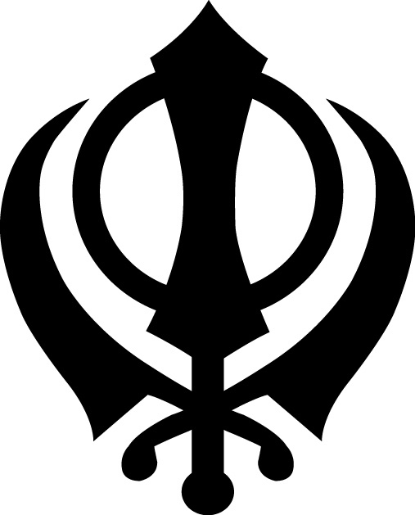　  
(A)圓圈代表自我是獨一無二　(B)雙刃劍代表教徒的兩種身分　(C)兩種身分代表聖人與使徒　(D)兩把彎刀代表天堂與地獄

答案：(B)

解析：(A)神是獨一無二的。  
(C)聖人與軍人。  
(D)世俗與精神。

題號：0202-00031　　　\*085306-0202-00031\*　　　難易度：中　　　出處：精選試題

相較於其他活躍於印度的宗教來說，錫克教算是一個年紀較輕的宗教。請問：以下關於錫克教的描述，何者正確？　  
(A)最初是印度教改革教派的分支　(B)創建者名字是古魯　(C)在印度的發展很順利，一直獲得政權的青睞　(D)今日已消失在印度本土

答案：(A)

解析：(B)創建者是那納克。  
(C)不斷遭受迫害。  
(D)今日印度本土仍可以看見錫克教教徒。

題號：0202-00032　　　\*085306-0202-00032\*　　　難易度：中　　　出處：精選試題

錫克教發展到十七世紀時，第十代的領導人採取一系列措施，將信徒組織起來，形成強大的戰鬥力，以便與當時的政權相抗衡。請問：這位第十代的領導人是誰？　  
(A)那納克　(B)阿克巴　(C)哥文德　(D)茲文里

答案：(C)

題號：0202-00033　　　\*085306-0202-00033\*　　　難易度：中　　　出處：精選試題

錫克教第十代領導人創立一種軍政教合一的制度，將信徒組織起來。請問：這種實質上為神權制度的體制稱為什麼？　  
(A)塔利班制度　(B)種姓制度　(C)種族歧視制度　(D)卡爾薩制度

答案：(D)

題號：0202-00034　　　\*085306-0202-00034\*　　　難易度：中　　　出處：精選試題

錫克教由一個互助自給的小團體開始發展，到了第五代領導人時，因為發生哪一事件，錫克人開始武裝自己？　  
(A)介入王位之爭　(B)介入宗教領袖之爭　(C)介入教派之爭　(D)介入貴族派系之爭

答案：(A)

題號：0202-00035　　　\*085306-0202-00035\*　　　難易度：中　　　出處：精選試題

英國殖民時期的印度常重用錫克人擔任士兵或是軍警，主要是器重錫克人的哪一項特質？　  
(A)團結　(B)忠貞　(C)身強體健　(D)亡國的民族仇恨

答案：(B)

題號：0202-00036　　　\*085306-0202-00036\*　　　難易度：中　　　出處：精選試題

錫克教與蒙兀兒帝國時期維持著各自獨自的狀態，時而友好，時而緊繃。請問：在錫克教的發展中，哪一項變革有助於增加錫克教對蒙兀兒帝國的戰鬥力？　  
(A)哥文德削弱上層特權的地位　(B)領導者與蒙兀兒帝國的通婚　(C)哥文德訓練出戰鬥力強的教徒　(D)收納蒙兀兒帝國的降將

答案：(A)

解析：(A)哥文德的改革，大大削弱錫克教上層特權地位，挑動了廣大下層教徒的積極性，增強了對抗蒙兀兒帝國的戰鬥力。

題號：0202-00037　　　\*085306-0202-00037\*　　　難易度：中　　　出處：精選試題

那納克是錫克教的創立者，他以淺顯易懂的語言傳授教義，其中他強調世間眾人的盲目和無知指的是哪一件事情？　  
(A)吃素　(B)崇拜偶像　(C)進入寺廟或清真寺膜拜　(D)研讀《吠陀經》

答案：(C)

題號：0202-00038　　　\*085306-0202-00038\*　　　難易度：中　　　出處：精選試題

有人說錫克教的歷史是由迫害、折磨及死亡所組成，主要是因為自第五代古魯介入王位之爭後，錫克教徒受到蒙兀兒帝國的打壓，但是也促使他們能更加團結抵禦外敵。請問：建立「卡爾薩」制，用戒律鞏固錫克人的主要改革者為何人？　  
(A)那納克　(B)哥文德　(C)拉姆達斯　(D)哈戈賓德

答案：(B)

解析：(A)創教者。  
(C)建造金廟者。  
(D)開始注重軍事訓練。

題號：0202-00039　　　\*085306-0202-00039\*　　　難易度：中　　　出處：精選試題

古魯（Guru）是兩個字：古（Gu）和魯（Ru）合併起來的。古（Gu）意為黑暗，而魯（Ru）意為光明。錫克教徒說祖師古魯就是「驅散黑暗的光明」，所以他們敬奉祖師，願意遵從他的教誨。請問：以下敘述中對「古魯」的認識與了解，何者正確？　  
(A)首任古魯是哥文德　(B)早期古魯強調非暴力與宗教寬容，得到君主的支持　(C)由於多任古魯為蒙兀兒帝王迫害至死，故錫克教開始一蹶不振，只能占據印度東南部地區　(D)第十任古魯那納克建立了神權統治制度，削弱了上層的特權，卻也吸引更多下層人士投入

答案：(B)

解析：(A)首任為創教者那納克。  
(C)應為印度西北部地區，且並沒有一蹶不振。  
(D)改為哥文德。

題號：0202-00040　　　\*085306-0202-00040\*　　　難易度：中　　　出處：精選試題

「他」反對印度教的「偶像崇拜」、「苦行主義」及「沐浴恆河」的宗教習俗，重視靈性生活，且主張對伊斯蘭教的上主忠心，但反對繁瑣的祭禮，注重道德生活的實踐。終身致力於遊行布道，足跡北到喜馬拉雅山、南至錫蘭島。期間雖有不少人反對「他」，但也有中下階級的印度百姓皈依「他」，成為第一代祖師。請問：關於「他」的敘述，下列何者正確？　  
(A)「他」是釋迦牟尼，主張四民平等　(B)「他」是馬哈維拉，創建耆那教　(C)「他」是那納克，創建非印非回、亦印亦回的錫克教　(D)「他」是哥文德，建立「卡爾薩」制

答案：(C)

解析：因題中提到「主張對伊斯蘭教的上主忠心」、「成為第一代祖師」，故為那納克。

題號：0202-00041　　　\*085306-0202-00041\*　　　難易度：中　　　出處：精選試題

錫克教派經第十代古魯改革後，不再有祖師傳承的制度，而將一切權力都歸於卡爾薩社團，而《阿底‧格蘭特》（《本初經》）成為「聖經」，也是教徒們「永遠活著的古魯」。請問：關於這個在世界上有2,000多萬信徒，而且分布於印、巴以及歐、美各地的宗教，我們應有何種認識？　  
(A)錫克教的聖廟在孟買地區，以金箔貼滿外牆，不分階級均可入內　(B)強調互助自給，故錫克族中沒有乞丐　(C)起源於西元十五世紀伽色尼王朝時期　(D)由於不少教徒強調茹素，故錫克人不可從軍

答案：(B)

解析：(A)金廟在阿姆利則。  
(C)蒙兀兒王朝。  
(D)全民皆兵，故錫克人易以軍事技能在外謀生。

題號：0202-00042　　　\*085306-0202-00042\*　　　難易度：中　　　出處：補充試題

錫克教興起初期，屬於印度教改革運動的分支，經過長期的發展，形成具有獨特信仰與強烈向心力的錫克人社會。若比較錫克教與印度教的思想，下列哪一觀念為兩者的共同點？　  
(A)多神崇拜　(B)種姓觀念　(C)祖師崇敬　(D)輪迴學說

答案：(D)

解析：(A)印度教。  
(B)印度教。  
(C)錫克教。

題號：0202-00043　　　\*085306-0202-00043\*　　　難易度：中　　　出處：精選試題

「世上只有唯一的上帝……但印度的人們已然忘卻了上帝，行走在錯誤的道路上；他們不僅盲目又愚蠢，是盲目中人最盲目者。」上述是錫克教祖師那納克的教義內容。請問：那納克所言「行走在錯誤的道路上」可能是指下列哪一舉動？　  
(A)進入寺廟拜神　(B)內心虔誠與沉思　(C)跨越種姓通婚　(D)反抗政治迫害

答案：(A)

解析：那納克認為像印度教徒進入寺廟拜神與穆斯林進入清真寺做禮拜，都是錯誤的得救方式。

題號：0202-00044　　　\*085306-0202-00044\*　　　難易度：中　　　出處：精選試題

關於錫克教教義的敘述，何者正確？　  
(A)祖師本身就是神，理應受到信眾膜拜　(B)祭祀儀禮的繁複是表達對祖師與神的禮敬　(C)避世是追求解脫的道路　(D)神是獨一無二的存在

答案：(D)

解析：(A)祖師是神的使者。  
(B)簡化儀式。  
(C)反對逃避世俗生活。

題號：0202-00045　　　\*085306-0202-00045\*　　　難易度：中　　　出處：精選試題

世界上有許多不同的宗教信仰，不同的宗教有時候存著著不同立場的教義，有時候卻又有著相似的教義。請問：以錫克教與基督宗教來說，兩者在教義上最大的相似處是什麼呢？　　  
(A)天堂地獄說　(B)先知　(C)信奉輪迴　(D)一神信仰

答案：(D)

題號：0202-00046　　　\*085306-0202-00046\*　　　難易度：中　　　出處：精選試題

錫克教義原本是吸收印度的改革思想和結合伊斯蘭教的學說基礎上形成的，但是逐漸與印度教徹底決裂，其主要的原因為何？　  
(A)崇尚一神信仰，故不被印度教徒接受　(B)因受封阿姆利則，勢力壯大，故勇於脫離印度教　(C)因蒙兀兒帝國的政治迫害，漸傾向伊斯蘭教　(D)新規儀的建立，如：洗禮、五Ｋ制，使兩者漸行漸遠

答案：(D)

解析：(A)印度教中派別眾多，故兩者非因此而決裂。  
(B)在阿克巴大帝時期受封，與兩者決裂相隔約百年。  
(C)錫克教獨立自主，且亦反對蒙兀兒帝國。

題號：0202-00047　　　\*085306-0202-00047\*　　　難易度：中　　　出處：精選試題

錫克教教規嚴格，且加上軍事化管理要求，使信徒們更能團結一致。例如：他們嚴格規定：所有的教徒身上必須佩帶五種東西，稱為「五K」、強調一夫一妻制等等。請問：關於「五K」的敘述，下列何者正確？　  
(A)蓄長髮及鬍鬚，提醒信徒接受神的意志　(B)穿至膝蓋的上衣或短褲，才能對抗邪惡　(C)右手戴鋼或鐵手鐲，提醒對伴侶的忠貞　(D)佩劍或短刀，代表純潔

答案：(A)

解析：(B)代表純潔。  
(C)提醒對錫克教的忠貞。  
(D)對抗邪惡。

題號：0202-00048　　　\*085306-0202-00048\*　　　難易度：中　　　出處：精選試題

錫克教主張宗教寬容，反對種姓制度和繁瑣的教規，反對偶像崇拜和歧視婦女，提倡平等友愛和尊重勞動價值，從而受到下層百姓的歡迎。但錫克教能夠自成教派並擁有眾多信徒，除了教義直指人心外，也有其歷史的背景因素。請問：對於錫克教的發展，下列敘述何者正確？　  
(A)錫克教在奧朗則布大帝時獲贈阿姆利則，成為他們發展的大本營　(B)那納克建立了卡爾薩制，使下層信徒日趨積極　(C)集聚印度東北一隅，距印度中心較遠，且多武裝自守　(D)奧朗則布的拓展目標在南印，故錫克人得以趁機擴大勢力

答案：(D)

解析：(A)阿克巴大帝。  
(B)哥文德。  
(C)東北改西北。

題號：0202-00049　　　\*085306-0202-00049\*　　　難易度：中　　　出處：各校試題

有印度有一宗教信仰較晚出現，該宗教與印度教多神信仰不同，認為只有一位真神，而且不祭拜神像，反而祭拜經典《艾迪格蘭特》（Adi Granth）。該宗教教徒曾建立一個政教合一的帝國，今日教徒多集中在西北地區。請問：以下關於上述宗教的敘述，何者正確？　  
(A)該宗教建立的帝國曾兩度與荷蘭東印度公司發生戰爭，最後戰敗投降，受到荷蘭人的殖民　(B)該宗教導致了巴基斯坦的獨立　(C)該宗教強調教徒對精神導師的尊崇，並結合了印度教與伊斯蘭教教義　(D)該宗教支持神職體制與種姓制度，強調婆羅門文化的復興

答案：(C)

題號：0202-00050　　　\*085306-0202-00050\*　　　難易度：中　　　出處：精選試題

許多宗教都有所謂的「宗教聖地」，而各宗教皆有鼓勵信徒前往聖地朝聖的舉動。花花去北印度旅行時，遇到一位要前往阿姆利則金廟朝聖的信徒。請問：這位信徒應該是信仰下列哪一宗教？　  
(A)錫克教　(B)佛教　(C)耆那教　(D)印度教

答案：(A)

題號：0202-00051　　　\*085306-0202-00051\*　　　難易度：中　　　出處：精選試題

關於錫克教第一代祖師那納克所宣揚教義理念的敘述，下列何者正確？　  
(A)發動聖戰是獲得拯救的重要方式　(B)萬物皆有神靈　(C)得救之道是聽從古魯的教誨　(D)信徒需加入無種姓的「卡爾薩」大家庭

答案：(C)

解析：(D)為哥文德‧辛格的主張。

題號：0202-00052　　　\*085306-0202-00052\*　　　難易度：中　　　出處：精選試題

錫克教原本是印度教改革運動的一個分支，其之所以在教義與教規上能夠脫離印度教，成為一個真正獨立的宗教，須歸功自何人的改革？　  
(A)馬哈維拉　(B)那納克　(C)哥文德　(D)阿克巴

答案：(C)

題號：0202-00053　　　\*085306-0202-00053\*　　　難易度：中　　　出處：精選試題

早期的錫克教奉行祖師崇拜，關於錫克教祖師制度的敘述，下列何者正確？　  
(A)錫克教的祖師制度傳承至今　(B)每一代祖師都是前一代祖師輪迴轉世　(C)每一代祖師都在生前指定自己的繼承人　(D)祖師自「卡爾薩」的成員當中推舉出來

答案：(C)

解析：(A)僅傳承十代。  
(B)並非前代輪迴轉世。  
(D)「卡爾薩」制度出現後，便廢除「祖師制度」，所以祖師不可能從中選出。

題號：0202-00054　　　\*085306-0202-00054\*　　　難易度：中　　　出處：各校試題

印度某一盛行的宗教主張「神、師尊、真名」三個觀念，並要求信徒需配戴5K：留長頭髮與鬍鬚（Kesh）；戴木梳（Kanga）；著短衫（Kacchera）；佩短劍（kirpan）；戴鋼鐲（kara）等做為教徒的基本特徵。針對此教派，請問下列選項何者為正確敘述？　  
(A)產生背景是受伊斯蘭教蘇菲教派與印度教虔信派影響而產生的新教派　(B)接納印度教輪迴的思想與種姓制度　(C)廟宇提供教徒生活與教育資源，因而發展為印度第一大教派　(D)教團因與政府合作而日益發展

答案：(A)

解析：(B)反對種姓制度。  
(C)印度第一大教派為印度教。  
(D)與政府關係緊張。

題號：0202-00055　　　\*085306-0202-00055\*　　　難易度：中　　　出處：精選試題

附圖是印度某一宗教的象徵物，關於此象徵物的敘述，下列何者正確？  
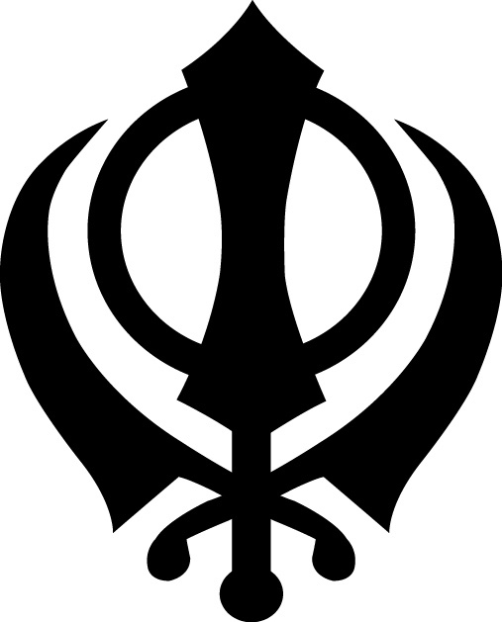　  
(A)象徵物上有彎刀，應為伊斯蘭教的象徵物　(B)象徵物中間的雙刃劍代表世俗君主的權利　(C)圓圈代表人的靈魂周而復始，不斷輪迴　(D)兩把彎刀代表世俗與精神相照應

答案：(D)

解析：(A)為錫克教。  
(B)代表錫克教徒兼具軍人與聖人的身分。  
(C)代表神的獨一無二。

題號：0202-00056　　　\*085306-0202-00056\*　　　難易度：難　　　出處：精選試題

一些新興宗教的出現，大多是基於反對過去宗教的一些弊端，例如像是祭祀儀式過於繁瑣或流於形式的狀況。請問：下列宗教的發展，何者符合上面所敘述的狀況？　  
(A)錫克教反對佛教儀式過於繁瑣　(B)婆羅門教反對佛教儀式過於繁瑣　(C)基督教反對猶太教儀式流於形式　(D)天主教反對基督教儀式繁瑣，主張簡化

答案：(C)

解析：(A)錫克教反對婆羅門教。  
(B)兩者相反。  
(C)耶穌當時即是如此批評猶太教祭司。  
(D)兩者相反。

2–2　新教派的出現

題號：0202-00065　　　\*085306-0202-00065\*　　　難易度：中　　　出處：精選試題

歐文觀賞一部印度寶萊塢製作的電影，內容以十六世紀的旁遮普為背景，其中出現不少關於錫克教徒的劇情。請問：下列哪些場景符合史實？　  
(A)錫克教徒很強調互助，有不少是城中的小商人或手工業者　(B)錫克教的祖師有權決定繼承人，在信徒中也有很高的威望　(C)錫克教徒遵行「五K制」的教規，具濃厚的武裝性質　(D)他們反對印度教的多神信仰與祭祀制度，且具有平等的精神　(E)他們強調出世的人生哲學，過著超脫世俗的生活以求邁向永恆境界

答案：(A)(B)(D)

解析：(C)此為十七世紀後期的情況。  
(E)主張積極的人生觀，不允許信徒逃避世俗生活。

題號：0202-00066　　　\*085306-0202-00066\*　　　難易度：中　　　出處：精選試題

張老師計畫研究十六世紀印度西北部宗教文化的發展。請問：下列哪些宗教是他可能會選擇考察的對象？　  
(A)祆教　(B)伊斯蘭教　(C)印度教　(D)基督教　(E)錫克教

答案：(A)(B)(C)(D)(E)

解析：(D)1498年後葡萄牙人開啟基督教在印度的大規模傳教事業。

題號：0202-00067　　　\*085306-0202-00067\*　　　難易度：中　　　出處：精選試題

十五世紀出現的錫克教，最初只是印度教改革派的一支，後來逐漸發展成獨立的教派。請問：以下關於錫克教教義的描述，哪些正確？　  
(A)多神信仰　(B)人人平等　(C)尊崇祖師　(D)天堂地獄說　(E)反對輪迴觀念

答案：(B)(C)

解析：(A)一神論。  
(D)基督教的教義。  
(E)主張輪迴。

題號：0202-00068　　　\*085306-0202-00068\*　　　難易度：中　　　出處：精選試題

附圖為小春手繪的遵行5K制裝扮的錫克教教徒，但是被眼尖的粉絲發現幾個錯誤。請問：小春手繪的錫克教徒正確的地方有哪些？  
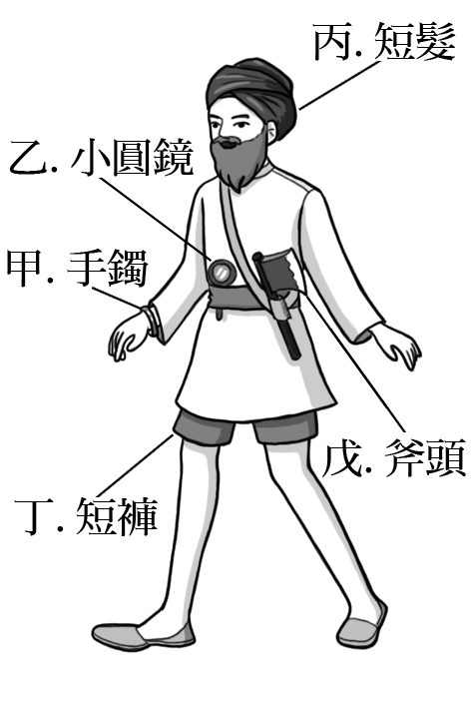　  
(A)甲　(B)乙　(C)丙　(D)丁　(E)戊

答案：(A)(D)

解析：(B)小圓鏡改成髮梳。  
(C)短髮改成長髮。  
(E)斧頭改成短刀。

題號：0202-00069　　　\*085306-0202-00069\*　　　難易度：中　　　出處：精選試題

錫克教是十五世紀以後，在印度旁遮普地區才出現的一種新宗教，其信仰者因不能與其他宗教人士通婚，故自成一系，通稱為錫克族。他們團結一致，在蒙兀兒和大英帝國統治時期，都曾起而反抗強權，毫不畏死。請問：下列哪些是他們所遵從的教義？　  
(A)嚴格信仰一神論，認為神是唯一的、是全知全能的、宇宙萬物的締造者　(B)主張在神的面前人人平等，反對種姓分離與歧視婦女　(C)信仰業報輪迴，可靠神的恩寵和祖師的指導獲得解脫　(D)尊崇祖師，堅信其為神的使者，並信奉祖師的預言　(E)主張祭祀制度與偶像崇拜，但需簡化禮儀，強調要積極入世

答案：(A)(B)(C)(D)

解析：(E)不主張祭祀與偶像崇拜。

題號：0202-00070　　　\*085306-0202-00070\*　　　難易度：中　　　出處：精選試題

小南在歷史課時，負責上臺報告「錫克教」的相關資料。請問：下列小南報告的內容，哪些有誤？　  
(A)錫克教在十八世紀時成立，是印度各宗教派別中最晚成立者　(B)最初，錫克教是互助自給的團體，在農村中迅速發展　(C)在阿克巴大帝時受到寬容，得賜根據地　(D)蒙兀兒帝國的奧朗則布在位時，錫克教因受迫害而致瓦解　(E)因哥文德的改革，錫克人得以在蒙兀兒王朝後期，不斷壯大勢力

答案：(A)(D)

解析：(A)改為十六世紀。  
(D)因大力鎮壓，反造成教徒的團結。

題號：0202-00071　　　\*085306-0202-00071\*　　　難易度：中　　　出處：精選試題

下列關於錫克教的發展歷史，哪些描述正確？　  
(A)起源於十三世紀　(B)那納克削弱錫克教上層特權地位　(C)曾被阿克巴驅逐　(D)哥文德的改革使錫克教與印度教徹底決裂　(E)「五K制」是其教義

答案：(D)(E)

解析：(A)十五世紀。  
(B)哥文德。  
(C)阿克巴對錫克教很友善，未曾驅逐他們。

題號：0202-00072　　　\*085306-0202-00072\*　　　難易度：中　　　出處：精選試題

下列有關錫克教教義的敘述，何者正確？　  
(A)神名叫真理、創造者，自太初即存在，全宇宙中只有這一位神，除他以外別無他神　(B)反對印度教的種姓制度，不滿婦女受差別待遇，認為在神面前人人平等　(C)不贊同印度教的祭司制度、偶像崇拜、繁瑣祭祀儀式與朝聖　(D)提倡一夫一妻制　(E)鼓勵信徒積極入世，嚴禁信徒抽菸或是吸毒

答案：(A)(B)(C)(D)(E)

題號：0202-00073　　　\*085306-0202-00073\*　　　難易度：中　　　出處：精選試題

下列是關於各個宗教的信眾對於「輪迴」概念的說法，哪些正確？　  
(A)婆羅門教：靈魂死後即滅，不可能轉世投胎，是以輪迴不存在　(B)佛教徒：人必須努力修行，以超脫生死輪迴　(C)耆那教徒：人是不平等的，輪迴會按照你的現世社會階級而在下一世重現　(D)印度教徒：你的生前行為會決定你的後世種姓　(E)錫克教徒：人可以靠祖師的指導以解脫輪迴之中

答案：(B)(D)(E)

解析：(A)婆羅門教認為輪迴是存在的。  
(C)耆那教主張人是平等的。

2–2　新教派的出現



題號：0202-00057　　　\*085306-0202-00057\*　　　難易度：易　　　出處：配套

請閱讀以下資料後，回答下列問題：  
龍昌黃的《印度文明》，內容提及那納克提出了「一」的宗教神學理論，這是他哲學思想的顯著特點。那納克提出一個上帝和一個神的名字以及一個祖師等理論，在適應中世紀印度社會走向統一的新形勢的同時，也反應印度中世紀哲學思想發展的新特點。譬如，他強烈反對種姓制度和偶像崇拜、抗議寡婦殉葬、反對剝削與壓迫等。這些呼籲社會改革的理論，在很大程度上反映了廣大人民渴望改變現狀的強烈願望。當然，那納克的哲學思想，很大程度上受到了唯心主義神學的影響，他提出的人與上帝的聯繫、輪迴報應等理論對於社會現實都產生一定的消極影響。  
(　　)(１)根據上述內容，那納克所創立的宗教為下列何者？　(A)佛教　(B)印度教　(C)錫克教　(D)基督教  
(　　)(２)那納克的教義提出一神論觀念，反對印度教的多神崇拜，主張神是唯一的，宇宙萬物的創造者；祂是全能全知的，遍布一切，無所不在。請問：那納克的一神論觀念是受到哪一個宗教影響？　(A)基督教　(B)猶太教　(C)伊斯蘭教　(D)佛教  
(　　)(３)中世紀印度受外族入侵的影響，使那納克所創立的宗教深受外來民族影響。請問：下列何者沒有影響到那納克？　(A)土耳其人　(B)阿拉伯人　(C)波斯人　(D)埃及人

答案：(１)(C)；(２)(C)；(３)(D)。

解析：(３)那納克所創立的錫克教，深受伊斯蘭教影響，反對印度教的多神崇拜，主張神是唯一的，宇宙萬物的創造者。而中世紀的印度則深受信仰伊斯蘭教的種族影響，如蒙古、波斯、阿拉伯、土耳其人的影響。

題號：0202-00058　　　\*085306-0202-00058\*　　　難易度：中　　　出處：精選試題

以下代號分別為印度歷史上四個不同宗教的教義：  
甲：「各個種姓都應嚴守各自的職位，負起應有的社會責任。若是為盡責任與義務而肇生的『業』，可透過對神祇的虔誠信仰與敬愛而獲解脫。」  
乙：「人生的痛苦是欲望所造成，透過八種修行方法，即可滅除私欲和解除痛苦，進入欲求全滅、個體與無限合一的『涅槃』境界。」  
丙：「人們應信仰唯一的真主，相信使者傳達的啟示，多行善事。當末世降臨時，所有人都將接受真主的審判，以其善惡進入天國或下至火獄。」  
丁：「上帝是超然與無限的存在，進寺廟拜神或做禮拜都不是正確的得救之道。信徒應服從上帝旨意，遵奉祖師教誨，行善並遠離惡行，才能於上帝的法庭上成為高貴之人。」  
請根據上述資料回答問題：  
(　　)(１)哪些宗教信奉因果輪迴之說？　(A)甲乙丙　(B)甲乙丁　(C)甲丙丁　(D)甲乙丙丁  
(　　)(２)哪些宗教屬於一神信仰並反對偶像崇拜？　(A)甲丙丁　(B)乙丙丁　(C)丙丁　(D)甲乙丙丁  
(　　)(３)哪一宗教的領袖在十七世紀後期曾透過改革，削弱上層勢力並鼓舞下層信徒的積極性，以期對抗外教勢力的壓迫？　(A)甲　(B)乙　(C)丙　(D)丁

答案：(１)(B)；(２)(C)；(３)(D)。

解析：甲：印度教；乙：佛教；丙：伊斯蘭教；丁：錫克教。

題號：0202-00059　　　\*085306-0202-00059\*　　　難易度：中　　　出處：精選試題

「西元1984年6月間，印度本土的錫克教教徒與印度政府發生衝突，錫克教的「金廟」（Golden Temple）被印度政府軍隊占領，教長及數百信徒被屠殺。同年10月下旬，印度總理甘地夫人（Mrs. India Gandhi）被兩位近身侍衛槍殺，後來查出這兩人是錫克教教徒，以行動表明報復政府的屠殺事件。」就以上的新聞資料，我們可以得知當時錫克教與印度政府的關係處在緊繃狀態，這與他們的歷史發展有關。請問：  
(　　)(１)1984年這次屠殺的地點發生在下列何處？　(A)孟買　(B)新德里　(C)木爾坦　(D)阿姆利則  
(　　)(２)就錫克教的發展來看，他們多與其他宗教人士對抗，以爭取自己教派的權益。他們曾經先後與哪些教派起過衝突？　(A)婆羅門教　(B)佛教　(C)伊斯蘭教　(D)基督教　(E)印度教（多選）

答案：(１)(D)；(２)(C)(D)(E)。

解析：(１)金廟位於阿姆利則。  
(２)錫克教於西元十六世紀才成立，所以不可能與婆羅門教和佛教抗衡，因為那時他們已沒落。

題號：0202-00060　　　\*085306-0202-00060\*　　　難易度：中　　　出處：精選試題

有人說：「錫克教可以算是印度教『虔誠派』運動的繼續和發展，其實也表達了城市中富裕的商人、手工業者和高利貸者的期望。」請問：  
(　　)(１)你覺得在教派初起階段，下列何者易成為錫克教的信徒？　(A)婆羅門階級　(B)剎帝利階級　(C)吠舍階級　(D)首陀羅階級  
(　　)(２)錫克教可以吸引這些人的主要教義是哪些？　(A)反對種姓差別　(B)反對由制度造成的一切特權　(C)譴責僧侶們的濫用職權　(D)以上帝為唯一真神，行沉思禱告　(E)相信輪迴，主張善有善報，惡有惡報（多選）

答案：(１)(C)；(２)(A)(B)(C)(D)(E)。

解析：(１)因信奉者多為城鎮小商人和手工業者，故多屬吠舍階級。  
(２)均為其教義。

題號：0202-00061　　　\*085306-0202-00061\*　　　難易度：中　　　出處：精選試題

小南某日在查找資料時，無意間看到了附圖這個標誌，覺得它很特殊，而特別記錄下來。但之後在重新整理時，發現只留下圖案，而沒有相關的文字說明，只記得它是某個宗教的象徵。請問：  
  
(　　)(１)此為哪一教派之圖騰？　(A)伊斯蘭教　(B)佛教　(C)基督宗教　(D)錫克教  
(　　)(２)有關此圖示的相關意涵，下列敘述何者正確？　(A)中間的部分稱為雙刃劍，代表教徒可跨足其他宗派　(B)圓圈代表此教的成立開創了新局　(C)兩把彎刀代表世俗與精神相照映　(D)五K中的手鐲裝束就是由此圖示演化而來

答案：(１)(D)；(２)(C)。

解析：(１)此圖示是錫克教的象徵。  
(２)(A)代表信徒身兼聖人與軍人兩種身分；(B)代表神是獨一無二的；(D)五K中的手鐲代表對宗教的忠貞，與此圖較無直接關連。

題號：0202-00062　　　\*085306-0202-00062\*　　　難易度：中　　　出處：精選試題

以下是對某一教派創立過程的描述：「悟道後的□回到家中﹐將所有變賣，施予窮人，並與一位僕人開始遊行布道。主僕二人一面唱歌，一面傳講○教信息：『天上只有一位神，是印度教徒的，也是伊斯蘭教徒的；人與人之間沒有階級區別，人人都可以相信這位神而得到拯救。』□並在身上纏了一條修行腰帶，向大家宣布說：『在我面前既無印度教徒，也無伊斯蘭教徒。』」請問：  
(　　)(１)題幹為某教派創立者□的創教歷程，根據創教歷程，這位創教者□指的是誰？　(A)阿克巴　(B)那納克　(C)依巴克　(D)奧朗則布  
(　　)(２)承上題，他所創立的○教是下列何者？　(A)祆教　(B)猶太教　(C)佛教　(D)錫克教  
(　　)(３)該教稱呼他們的領導者為何？　(A)拉比　(B)族長　(C)古魯　(D)法老

答案：(１)(B)；(２)(D)；(３)(C)。

題號：0202-00063　　　\*085306-0202-00063\*　　　難易度：中　　　出處：精選試題

錫克教曾有兩代祖師被當時伊斯蘭教統治者處死，因而激發了錫克教教徒的團結和鬥志。故□任袓師時建立了某一制度，形成強大的戰鬥力。請問：  
(　　)(１)文中的□應是　(A)安格達　(B)哥文德　(C)阿爾瓊　(D)那納克  
(　　)(２)下列有關文中「某一制度」的敘述，何者正確？　(A)這是「卡爾薩」制度　(B)原意為「不潔的人」　(C)實質為「君權民授」　(D)強調「軍屯」，以自己自足的方式組織信徒們  
(　　)(３)錫克教第十任祖師，建立所謂「五K制」的教規，5K意思就是「將道德、精神和軍事結合」。下列何者為非？　(A)蓄長髮、長鬚　(B)佩短刀　(C)穿長褲或長衫　(D)戴手鐲

答案：(１)(B)；(２)(A)；(３)(D)。

解析：(１)(B)哥文德為第十任袓師，他以軍政教合一的精神，將信徒們編制起來，形成強大戰鬥力。  
(２)(B)原意「聖潔的人」；(C)實質為「神權政治」；(D)以軍政教合一的精神，將信徒們編制起來，形成強大戰鬥力。  
(３)5K：蓄長髮（Kesh）、加髮梳（Kangha）、佩短刀（Kirpan）、戴手鐲（Kara）、穿短褲或及膝短衫（Kaccha）。

題號：0202-00064　　　\*085306-0202-00064\*　　　難易度：中　　　出處：精選試題

「人們稱呼印度人為『印度阿三』，為什麼要這樣稱呼？有一說法流傳最廣：八十年前，□曾是英國的租界區，外國人相當多，為了維護該地的治安，英國人招募許多擅長軍事技能與忠貞可靠的印度人來充當保安警察。因為印度人皮膚黑，加上宗教信仰，頭頂上都纏著紅色巾布，所以□人就叫這些印度警察為『紅頭黑炭』。而英國習慣稱警察『Sir』，□人習慣在單音節單字前加『阿』字。所以警察被稱為『阿Sir』，轉音與『阿三』相近，於是印度警察就被叫成了『紅頭阿三』。之後，又發現並不是每一個印度人都是纏著紅巾，所以□人又把『紅頭阿三』改成了『印度阿三』了……」  
請閱讀完上文後回答下列問題：  
(　　)(１)題幹所述的這些印度警察，應該是信仰下列哪一宗教？　(A)耆那教　(B)錫克教　(C)伊斯蘭教　(D)佛教  
(　　)(２)這些被英國找去殖民地當警察的印度人以擅長軍事技能與忠貞可靠聞名。請問：其擅長軍事技能的主要原因在於？　(A)其在印度本土統治者長期奉行擴張主義對外殖民所致　(B)其所信仰的宗教因常受到統治者迫害，因而武裝起來　(C)主要是英國人為了打鴉片戰爭而徵召這些印度人從軍訓練所致　(D)其宗教主張透過軍事戰爭來清除這些異教徒  
(　　)(３)題幹所述的□有可能是指下列何地？　(A)成都　(B)上海　(C)臺灣　(D)青島

答案：(１)(B)；(２)(B)；(３)(B)。

解析：(１)從題幹所言頭纏紅巾，且擅長軍事技能可看出應為錫克教信徒。  
(２)錫克教在歷史上常因為宗教遭到政治迫害。  
(３)從題幹所述「□曾是英國的租界區」來判斷，上海是當時英國的租界，故選(B)。

2–2　新教派的出現



題號：0202-00001　　　\*085306-0202-00001\*　　　難易度：易　　　出處：精選試題

據報載：「法國政府以照片不符合『脫帽要求』為理由，多次拒絕為一位錫克教徒更新護照、辦理駕照。『聯合國人權理事會』近日通過一項新決議，認為當事人享有宗教自由，包裹頭巾對面部特徵並無影響，應允許當事人使用帶有頭巾的照片。」請問：這位錫克教徒之所以不能拍攝「脫帽」照片，主要因為他遵循錫克教的哪一項規則？這個規則是由哪一位祖師確定的？

答案：(1)五Ｋ制或蓄長髮（Kesh）。  
(2)哥文德。

題號：0202-00002　　　\*085306-0202-00002\*　　　難易度：中　　　出處：精選試題

資料一：「世上只有唯一的上帝，祂的名字是真實的『造物主』，永久存在，充滿慈愛。但印度的人們已經遺忘上帝，行走在錯誤的道路上，成為盲目之人中最為盲目者。」  
資料二：「凡是以上帝為唯一真神行沉思禱告者，才能達到真正的信仰敬拜與滿足。……善惡有報，人依靠自我努力與祖師的指導即能獲得解脫。」  
請閱讀以上資料後回答問題：  
(1)兩段資料論及的印度宗教為何？最初於何地傳播？  
(2)這個宗教最初僅是哪個宗教改革運動的分支？  
(3)這個宗教的創建者為何人？後來哪位宗教領袖的改革，使其武裝性質更趨濃厚，並逐步演化為獨立的宗教？

答案：(1)錫克教，旁遮普省；(2)印度教；(3)那納克，哥文德。

題號：0202-00003　　　\*085306-0202-00003\*　　　難易度：中　　　出處：精選試題

資料一：「上帝是全知全能的造物主，也是永恆與至高的存在，所有人在上帝面前一律平等。」  
資料二：「祖師即為上帝的使者，具有最高的權力，信徒應堅信祖師的預言並順服其領導。」  
資料三：「信徒必須遵行念誦清真言、定時禮拜、齋戒、繳納天課與朝聖等義務，信仰與生活結合，禁止飲酒、博奕與剝削他人，生活中應講究衛生，並履行孝道、慈愛寬恕與樂善好施。」  
請閱讀以上資料後回答問題：  
(1)上述哪些資料為錫克教的教義？  
(2)承上題，錫克教的這幾項教義是在吸收哪一宗教的基礎上而形成的？

答案：(1)資料一與資料二；(2)伊斯蘭教。

題號：0202-00004　　　\*085306-0202-00004\*　　　難易度：中　　　出處：精選試題

附圖是一位虔誠的教徒根據他的信仰而做出的打扮。請問：  
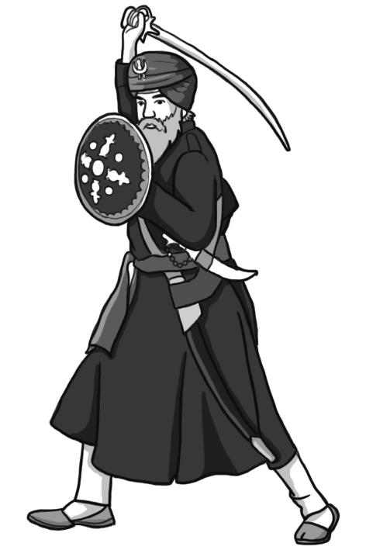  
(1)這位教徒信奉的是哪一個教派？  
(2)承上題。在教規的規範下，他出入都以符合「5K制」的裝扮現身。請問：「5K制」指的是什麼？

答案：(1)錫克教；(2)蓄長髮、加髮梳、配短刀、戴手鐲、穿短褲或膝短衫。

題號：0202-00005　　　\*085306-0202-00005\*　　　難易度：中　　　出處：精選試題

錫克教至今不過500年的歷史，但是卻可以在印度吸引到近2,000萬的教徒，除了教義規範明確外，主要也在於歷任古魯的貢獻。請問：下列教義或事蹟各為哪一位古魯完成？  
(1)首先強調神的超然存在和無處不在以及神的仁慈性。  
(2)建立「卡爾薩」制，以軍政教合一的精神，將信徒們編制起來。

答案：(1)那納克。  
(2)哥文德。

題號：0202-00006　　　\*085306-0202-00006\*　　　難易度：中　　　出處：補充試題

有一宗教反對印度教的多神崇拜，主張神是唯一的，宇宙萬物的創造者；祂是全能全知的，遍布一切，無所不在。反對種姓制度，主張在神的面前人人平等。請根據上述資料，回答下列問題：  
(1)上述是指哪一個宗教？  
(2)尚有哪些宗教也主張一神信仰？

答案：(1)錫克教；(2)猶太教、基督教、伊斯蘭教。

題號：0202-00007　　　\*085306-0202-00007\*　　　難易度：中　　　出處：精選試題

印度是一個眾多宗教的起源地，十五世紀出現的錫克教強調眾生平等的概念，在第三代祖師的要求下，在公共集會一起與其他信徒共餐的規定成為實踐眾生平等的重要表現。請問：  
(1)西元前六世紀在印度出現，比起錫克教更早提倡眾生平等概念的是哪兩個宗教？  
(2)提倡眾生平等的錫克教，會反對印度教的哪一制度？

答案：(1)佛教、耆那教；(2)種姓制度。

題號：0202-00008　　　\*085306-0202-00008\*　　　難易度：中　　　出處：精選試題

2015年時有一則感動全球的新聞，有一位在紐西蘭的錫克教留學生，為了救遇到車禍重傷的小男童，不顧違背教義而將自己的頭巾摘下來給男孩止血。在這位錫克教留學生摘下頭巾的同時，我們可以看到他蓄著長髮以及配戴髮梳。請問：  
(1)錫克教徒蓄長髮的意義在於？  
(2)配戴髮梳所代表的涵義是？  
(3)此種裝束方面的規定被稱為什麼制度？

答案：(1)接受神的意志；(2)代表潔淨；(3)五K制。